
TRƯỜNG ĐẠI HỌC TÀI NGUYÊN VÀ MÔI TRƯỜNG
THÀNH PHỐ HỒ CHÍ MINH
KHOA CÔNG NGHỆ THÔNG TIN


ĐỒ ÁN MÔN HỌC
CƠ SỞ DỮ LIỆU NÂNG CAO
ĐỀ TÀI: QUẢN LÝ HỒ SƠ ĐẢNG VIÊN

Sinh viên thực hiện: Nguyễn Trọng Thuận (1250080193)
Lớp: 12_ĐH_CNTT4
Khoá: 2023 – 2027
Giảng viên hướng dẫn : Ths.Phạm Trọng Huynh

TP. Hồ Chí Minh, 04 tháng 05 năm 2026
TRƯỜNG ĐẠI HỌC TÀI NGUYÊN VÀ MÔI TRƯỜNG
THÀNH PHỐ HỒ CHÍ MINH
KHOA CÔNG NGHỆ THÔNG TIN


ĐỒ ÁN MÔN HỌC
CƠ SỞ DỮ LIỆU NÂNG CAO
ĐỀ TÀI: QUẢN LÝ HỒ SƠ ĐẢNG VIÊN

Sinh viên thực hiện: Nguyễn Trọng Thuận (1250080193)
Lớp: 12_ĐH_CNTT4
Khoá: 2023 – 2027
Giảng viên hướng dẫn : Ths.Phạm Trọng Huynh

TP. Hồ Chí Minh, 04 tháng 05 năm 2026
LỜI CẢM ƠN
Trong suốt quá trình thực hiện đồ án môn học Cơ sở dữ liệu, em đã có cơ hội nghiên cứu và xây dựng hệ thống cho đề tài “Quản lý hồ sơ Đảng viên” – một hệ thống có ý nghĩa quan trọng trong việc quản lý thông tin Đảng viên, chi bộ, chức vụ và các hoạt động liên quan trong thực tế.
Để có thể hoàn thành được báo cáo này, em xin gửi lời cảm ơn sâu sắc đến ThS. Phạm Trọng Huynh đã truyền đạt cho em những kiến thức nền tảng vững chắc về cơ sở dữ liệu, giúp em hiểu rõ về mô hình dữ liệu quan hệ, cách thiết kế cơ sở dữ liệu, xây dựng truy vấn SQL, cũng như các kỹ thuật xử lý dữ liệu trong hệ quản trị cơ sở dữ liệu. Đồng thời, thầy đã tận tình hướng dẫn, góp ý chi tiết trong suốt quá trình em thực hiện đồ án, giúp em định hướng đúng cách tiếp cận bài toán, hoàn thiện cấu trúc hệ thống và trình bày báo cáo một cách khoa học, logic và rõ ràng.
Trong quá trình thực hiện đề tài, em không chỉ củng cố được kiến thức chuyên môn mà còn rèn luyện được nhiều kỹ năng quan trọng như tư duy phân tích hệ thống, thiết kế cơ sở dữ liệu, kỹ năng giải quyết vấn đề và cách trình bày nội dung một cách chặt chẽ, dễ hiểu. Thông qua đề tài “Quản lý hồ sơ Đảng viên”, em cũng có thêm hiểu biết về cách tổ chức và quản lý dữ liệu trong lĩnh vực hành chính, từ đó nâng cao khả năng áp dụng kiến thức vào thực tế.
Mặc dù đã cố gắng hoàn thành đề tài một cách tốt nhất, tuy nhiên do còn hạn chế về kinh nghiệm và góc nhìn thực tế nên báo cáo khó tránh khỏi những thiếu sót. Em rất mong nhận được sự đóng góp ý kiến của Thầy để hoàn thiện hơn trong những học phần và đồ án tiếp theo.
Em xin chân thành cảm ơn!
TP. HCM, tháng 05 năm 2026
Sinh viên thực hiện
Nguyễn Trọng Thuận

MỤC LỤC
PHẦN 1: TỔNG QUAN ĐỀ TÀI 1
1.1 Tên đề tài, mô tả bài toán thực tế và phạm vi hệ thống 1
1.2 Lý do chọn đề tài 1
1.3 Danh sách chức năng chính của hệ thống 2
1.4 Công nghệ, nền tảng sử dụng 2
1.5 Kế hoạch thực hiện 3
PHẦN 2: MÔ HÌNH DỮ LIỆU QUAN HỆ 5
2.1 Xác định thực thể chính, thuộc tính mối quan hệ 5
2.2 Mô hình thực thể - liên kết (ERD) 7
2.3 Lược đồ quan hệ 7
2.4 Chuẩn hóa dữ liệu 9
2.5 Các ràng buộc toàn vẹn 10
PHẦN 3: TRIỂN KHAI SQL QUAN HỆ 14
3.1 Tạo cơ sở dữ liệu cho server gốc 14
3.1.1 Query tạo database 14
3.1.2 Query tạo các bảng 14
3.1.3 Query nhập dữ liệu mẫu cho hệ thống 18
3.2 Các truy vấn khai thác dữ liệu 25
3.2.1 Danh sách Đảng viên 25
3.2.2 Thống kê số lượng Đảng viên theo chi bộ 26
3.2.3 Lọc chi bộ có số lượng Đảng viên lớn 26
3.2.4 Truy vấn dữ liệu từ VIEW 27
3.2.5 Truy vấn kết hợp LEFT JOIN 27
3.2.6 Truy vấn sử dụng Subquery 28
3.2.7 Truy vấn sử dụng EXISTS 28
3.2.8 Truy vấn sử dụng CTE và Window Function 29
3.2.9 Truy vấn sử dụng PIVOT 30
3.3 Xây dựng Function, Stored Procedure và Trigger 32
3.3.1 Function FN_TINH_TUOI 32
3.3.2 Stored Procedure tìm kiếm Đảng viên 32
3.3.3 Stored Procedure SP_TIMKIEM_PAGING 33
3.3.4 Trigger kiểm tra dữ liệu TAI_KHOAN 33
3.3.5 Trigger kiểm tra loại vai trò (QUA_TRINH_CONG_TAC) 35
3.3.6 Trigger kiểm tra chồng lấn thời gian 37
3.3.7 Trigger ghi nhận lịch sử (AUDIT) 39
3.4 Xây dựng các View 41
3.4.1 View VW_DV_CHUC_VU_HIEN_TAI 41
3.4.2 View VW_DANG_VIEN_CHI_TIET 42
3.4.3 View VW_BC_DANG_VIEN 43
3.4.4 View VW_BC_DANG_VIEN_TONG_HOP 44
3.5 Phân quyền 45
PHẦN 4: XÂY DỰNG VÀ MINH HỌA HỆ THỐNG 48
4.1. Trang tổng quan hệ thống quản lý hồ sơ Đảng viên 48
4.2. Trang thống kê và điều hành hệ thống 50
4.3. Trang quản lý và tìm kiếm Đảng viên 52
4.4. Trang hiển thị kết quả tra cứu và thêm nhanh Đảng viên 53
4.5. Trang quản lý danh sách Đảng viên 55
4.6. Trang báo cáo và thống kê dữ liệu Đảng viên 57
4.7. Trang báo cáo thống kê Đảng viên theo nhóm học vị 60
4.8. Trang báo cáo thống kê Đảng viên theo trình độ ngoại ngữ 61
4.9. Trang báo cáo thống kê Đảng viên theo trình độ chính trị 63
4.10. Trang quản trị hệ thống và phân quyền người dùng 65
PHẦN 5: KẾT LUẬN VÀ ĐÁNH GIÁ 68
5.1. Tổng hợp kết quả thực hiện của đề tài 68
5.2. Đánh giá phạm vi triển khai của hệ thống 68
5.3. Đánh giá ưu điểm, hạn chế và những khó khăn gặp phải 69
5.4. Kết luận và hướng phát triển trong tương lai 70
TÀI LIỆU THAM KHẢO 72

PHẦN 1: TỔNG QUAN ĐỀ TÀI

1.1 Tên đề tài, mô tả bài toán thực tế và phạm vi hệ thống
- Đề tài 58: Quản lý hồ sơ Đảng viên
- Mô tả: Đây là bài toán thực tế vì trong hoạt động quản lý Đảng viên tại khoa CNTT&TT có rất nhiều thông tin cần lưu trữ và cập nhật như họ tên, giới tính, ngày sinh, nơi sinh, quê quán, ngày vào Đảng, ngày chính thức, người giới thiệu, chức vụ chính quyền, chức vụ Đảng, chức vụ đoàn thể, trình độ học vấn, trình độ ngoại ngữ, trình độ chính trị,… Ngoài ra, Đảng viên còn sinh hoạt tại các chi bộ khác nhau và có thể đảm nhiệm nhiều chức vụ theo thời gian. Nếu quản lý thủ công bằng hồ sơ giấy sẽ dễ xảy ra sai sót, trùng lặp dữ liệu, khó tìm kiếm và khó thống kê báo cáo.
- Phạm vi: Hệ thống tập trung vào việc xây dựng cơ sở dữ liệu để quản lý thông tin hồ sơ Đảng viên, quản lý chi bộ, chức vụ và các trình độ liên quan. Đồng thời hỗ trợ tìm kiếm Đảng viên theo nhiều tiêu chí như họ tên, chức vụ, độ tuổi,… và thực hiện các thống kê, báo cáo theo từng chi bộ và theo các tiêu chí như trình độ học vấn, trình độ ngoại ngữ, trình độ chính trị nhằm phục vụ công tác quản lý.

1.2 Lý do chọn đề tài
Đây là bài toán gần với thực tế trong công tác quản lý hành chính, đặc biệt là việc quản lý hồ sơ Đảng viên tại các chi bộ trong khoa CNTT&TT. Hệ thống có nhiều đối tượng liên quan với nhau như Đảng viên, chi bộ, chức vụ, trình độ,… nên rất phù hợp để áp dụng các kiến thức về mô hình thực thể – liên kết (ERD), lược đồ quan hệ, chuẩn hóa dữ liệu và xây dựng truy vấn SQL.
Việc sử dụng cơ sở dữ liệu quan hệ là cần thiết vì dữ liệu quản lý Đảng viên có cấu trúc rõ ràng và có mối liên hệ chặt chẽ giữa các bảng như Đảng viên liên kết với chi bộ, chức vụ và các thông tin trình độ. Cơ sở dữ liệu quan hệ giúp tổ chức dữ liệu một cách khoa học, giảm dư thừa, đảm bảo tính toàn vẹn thông qua khóa chính, khóa ngoại và các ràng buộc, đồng thời hỗ trợ hiệu quả cho việc tìm kiếm, thống kê và cập nhật thông tin trong quá trình quản lý.

1.3 Danh sách chức năng chính của hệ thống
Các chức năng chính của hệ thống gồm:
- Quản lý thông tin Đảng viên (thêm, sửa, xóa, cập nhật hồ sơ).
- Quản lý chi bộ và phân công Đảng viên theo chi bộ.
- Quản lý chức vụ (chức vụ Đảng, chức vụ chính quyền, đoàn thể).
- Quản lý các trình độ của Đảng viên (học vấn, ngoại ngữ, chính trị).
- Quản lý quá trình công tác và sinh hoạt của Đảng viên.
- Tìm kiếm Đảng viên theo nhiều tiêu chí như họ tên, chức vụ, độ tuổi, chi bộ,…
- Thống kê số lượng Đảng viên theo chi bộ.
- Thống kê theo các tiêu chí như trình độ học vấn, trình độ ngoại ngữ, trình độ chính trị.
- Xuất báo cáo danh sách Đảng viên phục vụ công tác quản lý.

1.4 Công nghệ, nền tảng sử dụng
Trong đề tài “Quản lý hồ sơ Đảng viên”, việc lựa chọn công nghệ được cân nhắc dựa trên đặc thù của bài toán quản lý dữ liệu hành chính, trong đó yêu cầu quan trọng nhất là tính chính xác, tính nhất quán và khả năng truy xuất thông tin nhanh chóng. Hệ thống được xây dựng theo hướng đảm bảo dễ triển khai, dễ mở rộng và phù hợp với nội dung môn học.
- Ở tầng cơ sở dữ liệu, hệ thống sử dụng SQL Server làm hệ quản trị. Với đặc điểm dữ liệu có cấu trúc rõ ràng và tồn tại nhiều mối quan hệ như giữa Đảng viên, chi bộ và chức vụ, việc áp dụng mô hình cơ sở dữ liệu quan hệ là phù hợp. SQL Server cung cấp đầy đủ các công cụ để thiết kế bảng, định nghĩa khóa chính, khóa ngoại cũng như các ràng buộc kiểm tra nhằm đảm bảo tính toàn vẹn dữ liệu. Bên cạnh đó, các đối tượng như trigger và stored procedure được sử dụng để xử lý một số nghiệp vụ trực tiếp tại database, giúp giảm thiểu sai sót và tăng độ tin cậy cho hệ thống.
- Đối với phần xử lý nghiệp vụ, hệ thống có thể triển khai bằng Spring Boot kết hợp với Java nhằm xây dựng các API phục vụ việc trao đổi dữ liệu giữa giao diện và cơ sở dữ liệu. Lớp xử lý trung gian này đóng vai trò kiểm soát các luồng nghiệp vụ như thêm mới, cập nhật hoặc kiểm tra dữ liệu trước khi lưu trữ. Nhờ đó, hệ thống trở nên an toàn hơn và dễ dàng nâng cấp khi cần bổ sung thêm chức năng.
- Phần giao diện người dùng được xây dựng bằng HTML, CSS và JavaScript, hoặc có thể mở rộng bằng ReactJS trong trường hợp cần nâng cao trải nghiệm người dùng. Giao diện được thiết kế theo hướng đơn giản, trực quan, giúp người dùng dễ dàng thao tác khi nhập liệu hoặc tìm kiếm thông tin Đảng viên. Việc tách riêng giao diện và cơ sở dữ liệu giúp hạn chế lỗi thao tác trực tiếp và nâng cao hiệu quả sử dụng.
Tổng thể, hệ thống được tổ chức theo mô hình Client – Server, trong đó mỗi thành phần đảm nhận một vai trò riêng biệt: giao diện xử lý tương tác với người dùng, backend đảm nhiệm logic nghiệp vụ và cơ sở dữ liệu chịu trách nhiệm lưu trữ thông tin. Cách tổ chức này giúp hệ thống hoạt động ổn định, dễ quản lý và thuận tiện trong việc mở rộng về sau.
Trong quá trình thực hiện, các công cụ như Visual Studio Code hoặc IntelliJ IDEA được sử dụng để phát triển ứng dụng, SQL Server Management Studio hỗ trợ thiết kế và kiểm thử dữ liệu, còn Postman được dùng để kiểm tra các API. Việc kết hợp các công cụ này giúp quá trình xây dựng hệ thống diễn ra hiệu quả và có tính thực tiễn cao.

1.5 Kế hoạch thực hiện
Thời gian | Nội dung thực hiện
29/12 – 03/01 | Tiếp nhận đề tài, nghiên cứu yêu cầu và xác định phạm vi hệ thống quản lý hồ sơ Đảng viên
04/01 – 10/01 | Phân tích bài toán, xác định các thực thể chính như Đảng viên, chi bộ, chức vụ
11/01 – 17/01 | Xây dựng danh sách thuộc tính và xác định mối quan hệ giữa các thực thể
18/01 – 24/01 | Thiết kế mô hình ERD và điều chỉnh để phù hợp với nghiệp vụ quản lý
25/01 – 31/01 | Chuyển đổi mô hình ERD sang lược đồ quan hệ
01/02 – 07/02 | Xác định khóa chính, khóa ngoại và tiến hành chuẩn hóa dữ liệu
08/02 – 14/02 | Viết các câu lệnh CREATE TABLE và thiết lập các ràng buộc toàn vẹn
15/02 – 21/02 | Xây dựng dữ liệu mẫu cho các bảng trong hệ thống
22/02 – 28/02 | Thực hiện các truy vấn SQL cơ bản phục vụ tìm kiếm và hiển thị dữ liệu
01/03 – 07/03 | Phát triển các truy vấn nâng cao như JOIN, GROUP BY, HAVING, Subquery
08/03 – 14/03 | Xây dựng VIEW, STORED PROCEDURE và TRIGGER cho hệ thống
15/03 – 21/03 | Kiểm tra, hiệu chỉnh lại mô hình dữ liệu, câu lệnh SQL và dữ liệu mẫu
22/03 – 31/03 | Hoàn thiện các chức năng chính và tiến hành kiểm thử hệ thống
01/04 – 10/04 | Xây dựng giao diện và thực hiện kết nối với cơ sở dữ liệu
11/04 – 20/04 | Hoàn thiện toàn bộ hệ thống và kiểm tra tổng thể
21/04 – 28/04 | Soạn thảo báo cáo và bổ sung hình ảnh minh họa
29/04 – 04/05 | Rà soát, chỉnh sửa và hoàn thiện báo cáo cuối kỳ

PHẦN 2: MÔ HÌNH DỮ LIỆU QUAN HỆ

2.1 Xác định thực thể chính, thuộc tính mối quan hệ
Dựa trên yêu cầu của đề tài “Quản lý hồ sơ Đảng viên”, hệ thống được xây dựng nhằm quản lý thông tin cá nhân, quá trình công tác, chức vụ và các thông tin liên quan của Đảng viên trong các chi bộ. Từ đó, các thực thể chính trong hệ thống được xác định như sau:
- Bảng CHI_BO được sử dụng để lưu thông tin về các chi bộ trực thuộc đơn vị. Mỗi Đảng viên sẽ sinh hoạt tại một chi bộ cụ thể, do đó bảng này đóng vai trò quan trọng trong việc phân loại và quản lý Đảng viên theo tổ chức.
- Bảng CHUC_VU lưu trữ danh sách các chức vụ trong hệ thống, bao gồm chức vụ Đảng, chức vụ chính quyền và chức vụ đoàn thể. Việc phân loại chức vụ theo từng loại giúp hệ thống kiểm soát và quản lý vai trò của Đảng viên một cách rõ ràng và chính xác.
- Các bảng danh mục trình độ, bao gồm:
TRINH_DO_VAN_HOA
HOC_VI
TRINH_DO_NGOAI_NGU
TRINH_DO_CHINH_TRI
CHUYEN_MON
CHUC_DANH
Các bảng này được xây dựng nhằm chuẩn hóa dữ liệu liên quan đến trình độ và chuyên môn của Đảng viên, giúp hạn chế trùng lặp dữ liệu và hỗ trợ tốt cho việc thống kê, phân tích.
- Bảng DANG_VIEN: Đây là bảng trung tâm của hệ thống, lưu trữ toàn bộ thông tin cá nhân của Đảng viên như họ tên, giới tính, ngày sinh, quê quán, ngày vào Đảng, ngày chính thức,…
Ngoài ra, bảng còn liên kết với nhiều bảng khác như chi bộ, chức danh, chuyên môn và các trình độ khác. Đặc biệt, bảng này còn lưu thông tin về người giới thiệu (tối đa 2 người), thể hiện mối quan hệ nội bộ giữa các Đảng viên.
- Bảng TAI_KHOAN dùng để quản lý thông tin đăng nhập của người dùng trong hệ thống. Mỗi tài khoản có thể thuộc quyền Admin hoặc User. Đối với User, tài khoản sẽ được liên kết với một Đảng viên cụ thể, giúp kiểm soát truy cập và phân quyền trong hệ thống.
- Bảng QUA_TRINH_CONG_TAC dùng để lưu trữ quá trình công tác và đảm nhiệm chức vụ của Đảng viên theo thời gian. Mỗi bản ghi thể hiện một chức vụ cụ thể trong một khoảng thời gian nhất định.
Việc tách bảng này giúp hệ thống quản lý lịch sử chức vụ một cách đầy đủ, đồng thời hỗ trợ các nghiệp vụ như bổ nhiệm, thay đổi chức vụ và thống kê theo thời gian.
- Bảng AUDIT_QTCT được sử dụng để ghi lại lịch sử thay đổi của bảng quá trình công tác. Mỗi khi có thao tác thêm, sửa hoặc xóa dữ liệu, hệ thống sẽ tự động ghi nhận lại thông tin để phục vụ cho việc kiểm tra và theo dõi.
Danh sách thuộc tính của các bảng:
- CHI_BO: MaCB, TenCB
- CHUC_VU: MaCV, TenCV, LoaiCV
- CHUC_DANH: MaCD, TenCD
- CHUYEN_MON: MaCM, TenCM
- TRINH_DO_VAN_HOA: MaTDVH, TenTDVH
- HOC_VI: MaHV, TenHV
- TRINH_DO_NGOAI_NGU: MaTDNN, TenTDNN
- TRINH_DO_CHINH_TRI: MaTDCT, TenTDCT
- DANG_VIEN: MaDV, HoTen, GioiTinh, NgaySinh, NoiSinh, QueQuan, NgayVaoDang, NgayChinhThuc, MaCB, MaCD, MaCM, MaTDVH, MaHV, MaTDNN, MaTDCT, MaGioiThieu1, MaGioiThieu2
- TAI_KHOAN: TenDangNhap, MatKhau, QuyenHan, MaDV
- QUA_TRINH_CONG_TAC: MaDV, MaCV, LoaiVaiTro, NgayBoNhiem, NgayKetThuc
- AUDIT_QTCT: AuditID, ActionType, AtTime, UserName, MaDV, MaCV, LoaiVaiTro, NgayBoNhiem, NgayKetThuc
Về mối quan hệ giữa các thực thể:
- Một CHI_BO có nhiều DANG_VIEN
- Một DANG_VIEN thuộc một CHI_BO
- Một DANG_VIEN có nhiều bản ghi trong QUA_TRINH_CONG_TAC
- Một DANG_VIEN có thể có tối đa 2 người giới thiệu
- một DANG_VIEN có một TAI_KHOAN
- bảng AUDIT_QTCT dùng để ghi nhận các thay đổi (INSERT, UPDATE, DELETE) của bảng QUA_TRINH_CONG_TAC
Từ việc xác định các thực thể, thuộc tính và mối quan hệ như trên, hệ thống có cơ sở để xây dựng mô hình ERD và chuyển đổi sang lược đồ quan hệ một cách đầy đủ và chính xác.

2.2 Mô hình thực thể - liên kết (ERD)
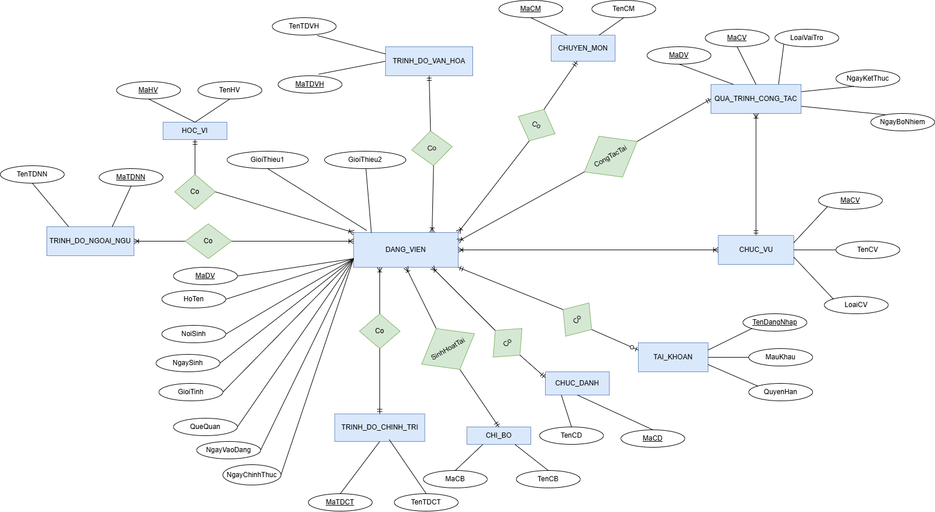

2.3 Lược đồ quan hệ
CHI_BO (MaCB, TenCB)
CHUC_VU (MaCV, TenCV, LoaiCV)
CHUC_DANH (MaCD, TenCD)
CHUYEN_MON (MaCM, TenCM)
TRINH_DO_VAN_HOA (MaTDVH, TenTDVH)
HOC_VI (MaHV, TenHV)
TRINH_DO_NGOAI_NGU (MaTDNN, TenTDNN)
TRINH_DO_CHINH_TRI (MaTDCT, TenTDCT)
DANG_VIEN (MaDV, HoTen, GioiTinh, NgaySinh, NoiSinh, QueQuan, NgayVaoDang, NgayChinhThuc, MaCB, MaCD, MaCM, MaTDVH, MaHV, MaTDNN, MaTDCT, MaGioiThieu1, MaGioiThieu2)
TAI_KHOAN (TenDangNhap, MatKhau, QuyenHan, MaDV)
QUA_TRINH_CONG_TAC (MaDV, MaCV, LoaiVaiTro, NgayBoNhiem, NgayKetThuc)
AUDIT_QTCT (AuditID, ActionType, AtTime, UserName, MaDV, MaCV, LoaiVaiTro, NgayBoNhiem, NgayKetThuc)
- Khóa chính (PK):
CHI_BO: MaCB
CHUC_VU: MaCV
DANG_VIEN: MaDV
TAI_KHOAN: TenDangNhap
QUA_TRINH_CONG_TAC: (MaDV, MaCV, NgayBoNhiem)
AUDIT_QTCT: AuditID
- Khóa ngoại (FK):
DANG_VIEN.MaCB → CHI_BO
DANG_VIEN.MaCD → CHUC_DANH
DANG_VIEN.MaCM → CHUYEN_MON
DANG_VIEN.MaTDVH → TRINH_DO_VAN_HOA
DANG_VIEN.MaHV → HOC_VI
DANG_VIEN.MaTDNN → TRINH_DO_NGOAI_NGU
DANG_VIEN.MaTDCT → TRINH_DO_CHINH_TRI
DANG_VIEN.MaGioiThieu1, MaGioiThieu2 → DANG_VIEN (tự tham chiếu)
TAI_KHOAN.MaDV → DANG_VIEN
QUA_TRINH_CONG_TAC.MaDV → DANG_VIEN
QUA_TRINH_CONG_TAC.MaCV → CHUC_VU

2.4 Chuẩn hóa dữ liệu
Trong quá trình thiết kế hệ thống cơ sở dữ liệu cho đề tài “Quản lý hồ sơ Đảng viên”, việc chuẩn hóa dữ liệu đã được xem xét ngay từ giai đoạn xây dựng mô hình ERD. Các thực thể được tách riêng rõ ràng theo chức năng, giúp hạn chế dư thừa và đảm bảo tính nhất quán. Sau khi chuyển sang lược đồ quan hệ, hệ thống tiếp tục được kiểm tra thông qua các phụ thuộc hàm nhằm đánh giá mức độ chuẩn hóa.
Xác định các phụ thuộc hàm chính
- MaDV → HoTen, GioiTinh, NgaySinh, NoiSinh, QueQuan, NgayVaoDang, NgayChinhThuc, MaCB, MaCD, MaCM, MaTDVH, MaHV, MaTDNN, MaTDCT, MaGioiThieu1, MaGioiThieu2
- MaCB → TenCB
- MaCV → TenCV, LoaiCV
- MaCD → TenCD
- MaCM → TenCM
- MaTDVH → TenTDVH
- MaHV → TenHV
- MaTDNN → TenTDNN
- MaTDCT → TenTDCT
- TenDangNhap → MatKhau, QuyenHan, MaDV
- (MaDV, MaCV, NgayBoNhiem) → LoaiVaiTro, NgayKetThuc
- AuditID → ActionType, AtTime, UserName, MaDV, MaCV, LoaiVaiTro, NgayBoNhiem, NgayKetThuc
Đưa về dạng chuẩn 1NF
Hệ thống đạt dạng chuẩn 1NF vì:
- Mỗi bảng đều có khóa chính xác định duy nhất từng bản ghi
- Các thuộc tính đều có giá trị nguyên tố, không chứa nhóm lặp
Ví dụ, một Đảng viên có thể đảm nhiệm nhiều chức vụ theo thời gian nhưng không lưu nhiều chức vụ trong cùng một bảng, mà được tách riêng sang bảng QUA_TRINH_CONG_TAC.
Đưa về dạng chuẩn 2NF
Hệ thống đạt dạng chuẩn 2NF vì:
- Các thuộc tính không khóa đều phụ thuộc đầy đủ vào khóa chính
Đặc biệt trong bảng QUA_TRINH_CONG_TAC, khóa chính là (MaDV, MaCV, NgayBoNhiem). Các thuộc tính như LoaiVaiTro, NgayKetThuc phụ thuộc vào toàn bộ khóa ghép, không phụ thuộc riêng vào từng thành phần.
Đưa về dạng chuẩn 3NF
Hệ thống đạt dạng chuẩn 3NF vì:
- Các thuộc tính mô tả đã được tách về đúng thực thể tương ứng
- Không tồn tại phụ thuộc bắc cầu giữa các thuộc tính không khóa
Cụ thể:
- Thông tin chi bộ được tách sang bảng CHI_BO
- Thông tin chức vụ được tách sang bảng CHUC_VU
- Các thông tin trình độ (học vấn, ngoại ngữ, chính trị) được lưu ở các bảng riêng
- Thông tin chức danh và chuyên môn được tách riêng để tránh lặp dữ liệu
- Quan hệ nhiều – nhiều giữa Đảng viên và chức vụ được xử lý thông qua bảng QUA_TRINH_CONG_TAC
Nhờ đó, hệ thống đảm bảo dữ liệu không bị dư thừa và dễ dàng cập nhật.
Kết luận chuẩn hóa
Qua quá trình phân tích, có thể thấy mô hình dữ liệu đã được thiết kế theo hướng chuẩn hóa ngay từ đầu và đạt đến dạng chuẩn 3NF trong phạm vi yêu cầu của đề tài. Điều này giúp hệ thống đảm bảo tính toàn vẹn dữ liệu, hạn chế trùng lặp, đồng thời hỗ trợ hiệu quả cho việc xây dựng các truy vấn, view, stored procedure và trigger trong quá trình triển khai.

2.5 Các ràng buộc toàn vẹn
Để đảm bảo dữ liệu trong hệ thống được chính xác, nhất quán và hạn chế sai sót trong quá trình nhập liệu, hệ thống đã thiết lập nhiều loại ràng buộc toàn vẹn khác nhau như: khóa chính, khóa ngoại, UNIQUE, CHECK, NOT NULL và các ràng buộc nghiệp vụ thông qua trigger.
Khóa chính (Primary key)
Mỗi bảng trong hệ thống đều có khóa chính nhằm xác định duy nhất từng bản ghi:
- CHI_BO (MaCB)
- CHUC_VU (MaCV)
- CHUC_DANH (MaCD)
- CHUYEN_MON (MaCM)
- TRINH_DO_VAN_HOA (MaTDVH)
- HOC_VI (MaHV)
- TRINH_DO_NGOAI_NGU (MaTDNN)
- TRINH_DO_CHINH_TRI (MaTDCT)
- DANG_VIEN (MaDV)
- TAI_KHOAN (TenDangNhap)
- AUDIT_QTCT (AuditID)
- Riêng bảng QUA_TRINH_CONG_TAC sử dụng khóa chính ghép: (MaDV, MaCV, NgayBoNhiem)
Việc xác định khóa chính giúp tránh trùng lặp dữ liệu và đảm bảo mỗi bản ghi đều được định danh rõ ràng.
Khóa ngoại (Foreign Key)
Các khóa ngoại được sử dụng để liên kết giữa các bảng và đảm bảo tính toàn vẹn tham chiếu:
- DANG_VIEN.MaCB → CHI_BO(MaCB)
- DANG_VIEN.MaCD → CHUC_DANH(MaCD)
- DANG_VIEN.MaCM → CHUYEN_MON(MaCM)
- DANG_VIEN.MaTDVH → TRINH_DO_VAN_HOA(MaTDVH)
- DANG_VIEN.MaHV → HOC_VI(MaHV)
- DANG_VIEN.MaTDNN → TRINH_DO_NGOAI_NGU(MaTDNN)
- DANG_VIEN.MaTDCT → TRINH_DO_CHINH_TRI(MaTDCT)
- DANG_VIEN.MaGioiThieu1 → DANG_VIEN(MaDV)
- DANG_VIEN.MaGioiThieu2 → DANG_VIEN(MaDV) (tự tham chiếu)
- TAI_KHOAN.MaDV → DANG_VIEN(MaDV)
- QUA_TRINH_CONG_TAC.MaDV → DANG_VIEN(MaDV)
- QUA_TRINH_CONG_TAC.MaCV → CHUC_VU(MaCV)
Nhờ đó, hệ thống đảm bảo dữ liệu luôn liên kết hợp lệ, không tồn tại dữ liệu “mồ côi”.
Ràng buộc UNIQUE
Một số thuộc tính được thiết lập UNIQUE nhằm tránh trùng lặp dữ liệu:
- CHI_BO.TenCB
- CHUC_VU (TenCV, LoaiCV)
- CHUC_DANH.TenCD
- CHUYEN_MON.TenCM
- TRINH_DO_VAN_HOA.TenTDVH
- HOC_VI.TenHV
- TRINH_DO_NGOAI_NGU.TenTDNN
- TRINH_DO_CHINH_TRI.TenTDCT
- TAI_KHOAN.MaDV (mỗi Đảng viên chỉ có 1 tài khoản)
Các ràng buộc này giúp dữ liệu không bị trùng lặp và dễ quản lý hơn.
Ràng buộc CHECK
Ràng buộc CHECK được sử dụng để kiểm tra tính hợp lệ của dữ liệu:
- GioiTinh ∈ {Nam, Nữ}
- LoaiCV ∈ {DANG, CHINHQUYEN, DOANTHE}
- QuyenHan ∈ {Admin, User}
- NgaySinh < NgayVaoDang
- NgayChinhThuc = NgayVaoDang + 1 năm
- NgayKetThuc ≥ NgayBoNhiem trong QUA_TRINH_CONG_TAC
- MaGioiThieu1 ≠ MaDV
- MaGioiThieu2 ≠ MaDV
- MaGioiThieu1 ≠ MaGioiThieu2
Các ràng buộc này đảm bảo dữ liệu nhập vào luôn đúng về mặt logic nghiệp vụ.
Ràng buộc NOT NULL
Các thuộc tính quan trọng đều được khai báo NOT NULL, bao gồm:
- Mã định danh của các bảng
- Họ tên Đảng viên
- Giới tính, ngày sinh
- Ngày vào Đảng
- Mã chi bộ
Điều này giúp tránh trường hợp thiếu dữ liệu ở các thông tin bắt buộc.
Ràng buộc nghiệp vụ bằng Trigger
Ngoài các ràng buộc cơ bản, hệ thống còn sử dụng trigger để kiểm soát các quy tắc nghiệp vụ phức tạp:
- Kiểm tra quyền của tài khoản (Admin không gắn MaDV, User bắt buộc có MaDV)
- Đảm bảo LoaiVaiTro phù hợp với LoaiCV trong bảng CHUC_VU
- Không cho phép chồng lấn thời gian công tác của cùng một Đảng viên
- Ghi nhận lịch sử thay đổi dữ liệu vào bảng AUDIT_QTCT
Các trigger này giúp hệ thống xử lý logic nghiệp vụ tự động và đảm bảo tính chính xác cao.
Kết luận
Việc xây dựng và áp dụng các ràng buộc toàn vẹn trong hệ thống giúp đảm bảo dữ liệu luôn chính xác, nhất quán và đáng tin cậy trong suốt quá trình lưu trữ và khai thác. Các ràng buộc như khóa chính, khóa ngoại, CHECK và các quy tắc nghiệp vụ thông qua trigger đã góp phần kiểm soát chặt chẽ dữ liệu đầu vào, hạn chế sai sót và tránh phát sinh dữ liệu không hợp lệ.
Bên cạnh đó, việc thiết lập đầy đủ các ràng buộc còn tạo nền tảng vững chắc cho hệ thống trong việc thực hiện các thao tác truy vấn, thống kê và xây dựng các đối tượng nâng cao như view, stored procedure và trigger. Nhờ đó, hệ thống không chỉ đảm bảo tính ổn định mà còn dễ dàng mở rộng và đáp ứng tốt các yêu cầu quản lý trong thực tế.

PHẦN 3: TRIỂN KHAI SQL QUAN HỆ

3.1 Tạo cơ sở dữ liệu cho server gốc

3.1.1 Query tạo database
Để triển khai hệ thống quản lý hồ sơ Đảng viên, trước tiên cần tạo cơ sở dữ liệu trên hệ quản trị SQL Server. Cơ sở dữ liệu được đặt tên là QuanLyHoSoDangVien_Final.
Trong quá trình phát triển, để đảm bảo việc chạy lại script không bị lỗi do trùng database, hệ thống sẽ kiểm tra sự tồn tại của database trước khi tạo mới.
Tạo database
USE master;
GO

IF DB_ID('QuanLyHoSoDangVien_Final') IS NOT NULL
BEGIN
ALTER DATABASE QuanLyHoSoDangVien_Final SET SINGLE_USER WITH ROLLBACK IMMEDIATE;
DROP DATABASE QuanLyHoSoDangVien_Final;
END
GO

CREATE DATABASE QuanLyHoSoDangVien_Final;
GO
USE QuanLyHoSoDangVien_Final;
GO
Đoạn lệnh trên được sử dụng nhằm kiểm tra sự tồn tại của cơ sở dữ liệu trước khi tiến hành tạo mới. Trong trường hợp cơ sở dữ liệu đã tồn tại, hệ thống sẽ chuyển sang chế độ sử dụng đơn người dùng và thực hiện xóa toàn bộ dữ liệu cũ để tránh xảy ra xung đột. Sau đó, một cơ sở dữ liệu mới sẽ được tạo lại và thiết lập làm môi trường làm việc hiện tại. Việc thực hiện theo trình tự này giúp đảm bảo rằng script có thể được chạy lại nhiều lần một cách ổn định mà không phát sinh lỗi liên quan đến trùng lặp hoặc xung đột dữ liệu.

3.1.2 Query tạo các bảng
Tạo các bảng
CREATE TABLE CHI_BO (
MaCB CHAR(5) NOT NULL PRIMARY KEY,
TenCB NVARCHAR(120) NOT NULL UNIQUE
);

CREATE TABLE CHUC_VU (
MaCV CHAR(6) NOT NULL PRIMARY KEY,
TenCV NVARCHAR(120) NOT NULL,
LoaiCV NVARCHAR(20) NOT NULL,
CONSTRAINT CK_CHUC_VU_Loai CHECK (LoaiCV IN (N'DANG', N'CHINHQUYEN', N'DOANTHE')),
CONSTRAINT UQ_CHUC_VU UNIQUE (TenCV, LoaiCV)
);

CREATE TABLE CHUC_DANH (
MaCD CHAR(5) NOT NULL PRIMARY KEY,
TenCD NVARCHAR(120) NOT NULL UNIQUE
);

CREATE TABLE CHUYEN_MON (
MaCM CHAR(5) NOT NULL PRIMARY KEY,
TenCM NVARCHAR(120) NOT NULL UNIQUE
);

CREATE TABLE TRINH_DO_VAN_HOA (
MaTDVH CHAR(5) NOT NULL PRIMARY KEY,
TenTDVH NVARCHAR(50) NOT NULL UNIQUE
);

CREATE TABLE HOC_VI (
MaHV CHAR(5) NOT NULL PRIMARY KEY,
TenHV NVARCHAR(50) NOT NULL UNIQUE
);

CREATE TABLE TRINH_DO_NGOAI_NGU (
MaTDNN CHAR(5) NOT NULL PRIMARY KEY,
TenTDNN NVARCHAR(50) NOT NULL UNIQUE
);

CREATE TABLE TRINH_DO_CHINH_TRI (
MaTDCT CHAR(5) NOT NULL PRIMARY KEY,
TenTDCT NVARCHAR(50) NOT NULL UNIQUE
);
GO

CREATE TABLE DANG_VIEN (
MaDV CHAR(5) NOT NULL PRIMARY KEY,
HoTen NVARCHAR(100) NOT NULL,
GioiTinh NVARCHAR(5) NOT NULL CHECK (GioiTinh IN (N'Nam', N'Nữ')),
NgaySinh DATE NOT NULL,
NoiSinh NVARCHAR(100) NULL,
QueQuan NVARCHAR(100) NULL,

NgayVaoDang DATE NOT NULL,
NgayChinhThuc DATE NULL,

MaCB CHAR(5) NOT NULL,

MaCD CHAR(5) NULL,
MaCM CHAR(5) NULL,
MaTDVH CHAR(5) NULL,
MaHV CHAR(5) NULL,
MaTDNN CHAR(5) NULL,
MaTDCT CHAR(5) NULL,

MaGioiThieu1 CHAR(5) NULL,
MaGioiThieu2 CHAR(5) NULL,

CONSTRAINT CK_DV_NgaySinh CHECK (NgaySinh < NgayVaoDang),

-- Nếu có ngày chính thức: đúng bằng ngày vào Đảng + 1 năm

CONSTRAINT CK_DV_NgayChinhThuc CHECK (
NgayChinhThuc IS NULL OR NgayChinhThuc = DATEADD(YEAR, 1, NgayVaoDang)
),

-- Người giới thiệu không được là chính mình; 2 người giới thiệu phải khác nhau

CONSTRAINT CK_DV_GT1_NotSelf CHECK (MaGioiThieu1 IS NULL OR MaGioiThieu1 <> MaDV),
CONSTRAINT CK_DV_GT2_NotSelf CHECK (MaGioiThieu2 IS NULL OR MaGioiThieu2 <> MaDV),
CONSTRAINT CK_DV_GT12_Different CHECK (
MaGioiThieu1 IS NULL OR MaGioiThieu2 IS NULL OR MaGioiThieu1 <> MaGioiThieu2
),

CONSTRAINT FK_DV_CB FOREIGN KEY (MaCB) REFERENCES CHI_BO(MaCB),
CONSTRAINT FK_DV_CD FOREIGN KEY (MaCD) REFERENCES CHUC_DANH(MaCD),
CONSTRAINT FK_DV_CM FOREIGN KEY (MaCM) REFERENCES CHUYEN_MON(MaCM),
CONSTRAINT FK_DV_TDVH FOREIGN KEY (MaTDVH) REFERENCES TRINH_DO_VAN_HOA(MaTDVH),
CONSTRAINT FK_DV_HV FOREIGN KEY (MaHV) REFERENCES HOC_VI(MaHV),
CONSTRAINT FK_DV_TDNN FOREIGN KEY (MaTDNN) REFERENCES TRINH_DO_NGOAI_NGU(MaTDNN),
CONSTRAINT FK_DV_TDCT FOREIGN KEY (MaTDCT) REFERENCES TRINH_DO_CHINH_TRI(MaTDCT)
);
GO

ALTER TABLE DANG_VIEN
ADD CONSTRAINT FK_DV_GT1 FOREIGN KEY (MaGioiThieu1) REFERENCES DANG_VIEN(MaDV);

ALTER TABLE DANG_VIEN
ADD CONSTRAINT FK_DV_GT2 FOREIGN KEY (MaGioiThieu2) REFERENCES DANG_VIEN(MaDV);
GO
CREATE TABLE TAI_KHOAN (
TenDangNhap VARCHAR(50) NOT NULL PRIMARY KEY,
MatKhau VARCHAR(255) NOT NULL,
QuyenHan NVARCHAR(20) NOT NULL CHECK (QuyenHan IN (N'Admin', N'User')),
MaDV CHAR(5) NULL,

CONSTRAINT FK_TK_DV FOREIGN KEY (MaDV) REFERENCES DANG_VIEN(MaDV),
CONSTRAINT UQ_TK_MaDV UNIQUE (MaDV)
);
GO

CREATE TABLE QUA_TRINH_CONG_TAC (
MaDV CHAR(5) NOT NULL,
MaCV CHAR(6) NOT NULL,
LoaiVaiTro NVARCHAR(20) NOT NULL CHECK (LoaiVaiTro IN (N'DANG', N'CHINHQUYEN', N'DOANTHE')),
NgayBoNhiem DATE NOT NULL,
NgayKetThuc DATE NULL,

PRIMARY KEY (MaDV, MaCV, NgayBoNhiem),
CONSTRAINT FK_QTCT_DV FOREIGN KEY (MaDV) REFERENCES DANG_VIEN(MaDV),
CONSTRAINT FK_QTCT_CV FOREIGN KEY (MaCV) REFERENCES CHUC_VU(MaCV),
CONSTRAINT CK_QTCT_Ngay CHECK (NgayKetThuc IS NULL OR NgayKetThuc >= NgayBoNhiem)
);
GO

CREATE TABLE AUDIT_QTCT(
AuditID INT IDENTITY(1,1) PRIMARY KEY,
ActionType NVARCHAR(10) NOT NULL, -- INSERT/UPDATE/DELETE
AtTime DATETIME2 NOT NULL DEFAULT SYSDATETIME(),
UserName NVARCHAR(200) NOT NULL DEFAULT SUSER_SNAME(),
MaDV CHAR(5) NULL,
MaCV CHAR(6) NULL,
LoaiVaiTro NVARCHAR(20) NULL,
NgayBoNhiem DATE NULL,
NgayKetThuc DATE NULL
);
GO

3.1.3 Query nhập dữ liệu mẫu cho hệ thống
INSERT dữ liệu
INSERT INTO CHI_BO(MaCB, TenCB) VALUES
('CB001', N'Chi bộ Văn phòng'),
('CB002', N'Chi bộ Trung tâm Điện tử - Tin học'),
('CB003', N'Chi bộ Trung tâm Công nghệ phần mềm'),
('CB004', N'Chi bộ Thư viện và Sinh viên');

INSERT INTO CHUC_DANH(MaCD, TenCD) VALUES
('CD001', N'Giảng viên'),
('CD002', N'Giảng viên chính'),
('CD003', N'Chuyên viên'),
('CD004', N'Chuyên viên chính');

INSERT INTO CHUYEN_MON(MaCM, TenCM) VALUES
('CM001', N'Tin học'),
('CM002', N'Sư phạm Toán'),
('CM003', N'Sư phạm Văn'),
('CM004', N'Nuôi trồng thủy sản');

INSERT INTO TRINH_DO_VAN_HOA(MaTDVH, TenTDVH) VALUES
('VH009', N'9/12'),
('VH012', N'12/12'),
('VH0NC', N'12/12 nâng cao');

INSERT INTO HOC_VI(MaHV, TenHV) VALUES
('HV001', N'Cử nhân'),
('HV002', N'Kỹ sư'),
('HV003', N'Thạc sĩ'),
('HV004', N'Tiến sĩ');

INSERT INTO TRINH_DO_NGOAI_NGU(MaTDNN, TenTDNN) VALUES
('NN0A1', N'Anh văn A'),
('NN0B1', N'Anh văn B'),
('NN0C1', N'Anh văn C');

INSERT INTO TRINH_DO_CHINH_TRI(MaTDCT, TenTDCT) VALUES
('CT0SC', N'Sơ cấp'),
('CT0TC', N'Trung cấp'),
('CT0CC', N'Cao cấp');

INSERT INTO CHUC_VU(MaCV, TenCV, LoaiCV) VALUES
('CV0001', N'Bí thư', N'DANG'),
('CV0002', N'Phó bí thư', N'DANG'),
('CV0003', N'Ủy viên', N'DANG'),
('CV0004', N'Đảng viên', N'DANG'),
('CV0101', N'Hiệu trưởng', N'CHINHQUYEN'),
('CV0102', N'Phó hiệu trưởng', N'CHINHQUYEN'),
('CV0103', N'Trưởng khoa', N'CHINHQUYEN'),
('CV0104', N'Phó trưởng khoa', N'CHINHQUYEN'),
('CV0105', N'Trưởng bộ môn', N'CHINHQUYEN'),
('CV0201', N'Chủ tịch BCHCD', N'DOANTHE'),
('CV0202', N'Phó chủ tịch BCHCD', N'DOANTHE'),
('CV0203', N'Ủy viên', N'DOANTHE');

/* 11.2 60 Đảng viên */

INSERT INTO DANG_VIEN(
MaDV, HoTen, GioiTinh, NgaySinh, NoiSinh, QueQuan,
NgayVaoDang, NgayChinhThuc, MaCB,
MaCD, MaCM, MaTDVH, MaHV, MaTDNN, MaTDCT,
MaGioiThieu1, MaGioiThieu2
)
VALUES
-- 2 người “gốc” làm giới thiệu

('DV001', N'Nguyễn Trọng Thuận', N'Nam', '1985-03-12', N'Đà Nẵng', N'Quảng Nam',
'2010-06-01', '2011-06-01', 'CB001',
'CD001','CM001','VH012','HV003','NN0B1','CT0TC',
NULL, NULL),

('DV002', N'Trần Thị B', N'Nữ', '1987-09-20', N'Huế', N'Thừa Thiên Huế',
'2012-05-10', '2013-05-10', 'CB002',
'CD002','CM001','VH0NC','HV004','NN0C1','CT0CC',
NULL, NULL),

--Dữ liệu:

('DV003', N'Lê Minh Khoa', N'Nam', '1990-11-08', N'Quảng Trị', N'Quảng Trị',
'2016-08-01', '2017-08-01', 'CB003',
'CD003','CM001','VH012','HV002','NN0B1','CT0TC',
'DV001','DV002'),

('DV004', N'Phạm Thị Hạnh', N'Nữ', '1992-02-14', N'Đà Nẵng', N'Quảng Nam',
'2017-03-15', '2018-03-15', 'CB004',
'CD004','CM003','VH012','HV001','NN0A1','CT0SC',
'DV001','DV002'),

('DV005', N'Hoàng Quốc Việt', N'Nam', '1989-07-19', N'Hà Nội', N'Hà Nội',
'2015-10-01', '2016-10-01', 'CB002',
'CD002','CM002','VH012','HV003','NN0B1','CT0TC',
'DV001','DV002'),

('DV006', N'Ngô Thị Mai', N'Nữ', '1995-12-03', N'Bình Định', N'Bình Định',
'2020-04-20', '2021-04-20', 'CB001',
'CD001','CM004','VH012','HV001','NN0A1','CT0SC',
'DV001','DV002'),

('DV007', N'Võ Thành Đạt', N'Nam', '1993-05-27', N'Quảng Ngãi', N'Quảng Ngãi',
'2019-09-01', '2020-09-01', 'CB003',
'CD003','CM001','VH012','HV002','NN0B1','CT0TC',
'DV001','DV002'),

('DV008', N'Đặng Thu Trang', N'Nữ', '1991-08-30', N'Hải Phòng', N'Hải Phòng',
'2016-12-01', '2017-12-01', 'CB004',
'CD004','CM003','VH012','HV001','NN0A1','CT0SC',
'DV001','DV002'),

('DV009', N'Bùi Quang Huy', N'Nam', '1988-01-05', N'Quảng Nam', N'Quảng Nam',
'2014-06-01', '2015-06-01', 'CB001',
'CD001','CM001','VH012','HV003','NN0B1','CT0TC',
'DV001','DV002'),

-- Ví dụ: Nguyễn Trọng Thuận 03/04/2005
-- Không vi phạm CHECK: cho vào Đảng 2024, chính thức 2025 (đúng +1 năm)

('DV010', N'Nguyễn Trọng Thuận', N'Nam', '2005-04-03', N'Đà Nẵng', N'Quảng Nam',
'2024-06-01', '2025-06-01', 'CB003',
'CD003','CM001','VH012','HV001','NN0A1','CT0SC',
'DV001','DV002');

/* DV011..DV060 sinh tự động */

DECLARE @i INT = 11;

DECLARE @Ten TABLE (stt INT PRIMARY KEY, HoTen NVARCHAR(100), GioiTinh NVARCHAR(5));
INSERT INTO @Ten(stt, HoTen, GioiTinh) VALUES
(11,N'Nguyễn Thị Lan',N'Nữ'), (12,N'Trần Văn Hùng',N'Nam'), (13,N'Lê Thị Thu',N'Nữ'),
(14,N'Phạm Văn Long',N'Nam'), (15,N'Hoàng Thị Vy',N'Nữ'), (16,N'Vũ Minh Quân',N'Nam'),
(17,N'Đặng Thị Nhung',N'Nữ'), (18,N'Bùi Văn Khánh',N'Nam'), (19,N'Ngô Thị Hòa',N'Nữ'),
(20,N'Đỗ Văn Nam',N'Nam'), (21,N'Phan Thị Yến',N'Nữ'), (22,N'Đinh Văn Thắng',N'Nam'),
(23,N'Lý Thị Hoa',N'Nữ'), (24,N'Tạ Văn Dũng',N'Nam'), (25,N'Tôn Nữ Bảo Trân',N'Nữ'),
(26,N'Đào Văn Phúc',N'Nam'), (27,N'Nguyễn Đức Anh',N'Nam'), (28,N'Đặng Thị Kim',N'Nữ'),
(29,N'Trần Quốc Bảo',N'Nam'), (30,N'Lê Thị Hồng',N'Nữ'), (31,N'Phạm Minh Tâm',N'Nam'),
(32,N'Hoàng Thị Thảo',N'Nữ'), (33,N'Võ Văn Sơn',N'Nam'), (34,N'Ngô Thị Ánh',N'Nữ'),
(35,N'Bùi Văn Tài',N'Nam'), (36,N'Đỗ Thị Phương',N'Nữ'), (37,N'Phan Văn Cường',N'Nam'),
(38,N'Đinh Thị Vân',N'Nữ'), (39,N'Lý Văn Lợi',N'Nam'), (40,N'Tạ Thị Mai',N'Nữ'),
(41,N'Đào Minh Châu',N'Nữ'), (42,N'Nguyễn Văn Phú',N'Nam'), (43,N'Trần Thị Giang',N'Nữ'),
(44,N'Lê Văn Vinh',N'Nam'), (45,N'Phạm Thị Ngọc',N'Nữ'), (46,N'Hoàng Văn Kiên',N'Nam'),
(47,N'Vũ Thị Linh',N'Nữ'), (48,N'Đặng Văn Khang',N'Nam'), (49,N'Bùi Thị Thắm',N'Nữ'),
(50,N'Đỗ Minh Đức',N'Nam'), (51,N'Phan Thị My',N'Nữ'), (52,N'Đinh Văn Hải',N'Nam'),
(53,N'Lý Thị Quỳnh',N'Nữ'), (54,N'Tạ Văn Bình',N'Nam'), (55,N'Đào Thị Nhi',N'Nữ'),
(56,N'Nguyễn Văn Toàn',N'Nam'), (57,N'Trần Thị Ly',N'Nữ'), (58,N'Lê Minh Tuấn',N'Nam'),
(59,N'Phạm Thị Huyền',N'Nữ'), (60,N'Hoàng Văn Trung',N'Nam');

WHILE @i <= 60
BEGIN
DECLARE @MaDV CHAR(5) = 'DV' + RIGHT('00' + CAST(@i AS VARCHAR(3)), 3);
DECLARE @HoTen NVARCHAR(100);
DECLARE @GT NVARCHAR(5);

SELECT @HoTen = HoTen, @GT = GioiTinh FROM @Ten WHERE stt = @i;

-- Sinh năm 1986..2000 (hợp lý), tháng/ngày phân bố đều

DECLARE @NgaySinh DATE = DATEFROMPARTS(1986 + (@i % 15), 1 + (@i % 12), 1 + (@i % 28));

-- Vào Đảng 2018, chính thức 2019
-- Điều kiện CHECK: NgayChinhThuc = NgayVaoDang + 1 năm

INSERT INTO DANG_VIEN(
MaDV, HoTen, GioiTinh, NgaySinh, NoiSinh, QueQuan,
NgayVaoDang, NgayChinhThuc, MaCB,
MaCD, MaCM, MaTDVH, MaHV, MaTDNN, MaTDCT,
MaGioiThieu1, MaGioiThieu2
)
VALUES(
@MaDV,
@HoTen,
@GT,
@NgaySinh,
CASE WHEN @i % 3 = 0 THEN N'Đà Nẵng' WHEN @i % 3 = 1 THEN N'Huế' ELSE N'Quảng Nam' END,
CASE WHEN @i % 3 = 0 THEN N'Quảng Nam' WHEN @i % 3 = 1 THEN N'Thừa Thiên Huế' ELSE N'Đà Nẵng' END,
'2018-01-01',
'2019-01-01',
CASE
WHEN @i % 4 = 0 THEN 'CB001'
WHEN @i % 4 = 1 THEN 'CB002'
WHEN @i % 4 = 2 THEN 'CB003'
ELSE 'CB004'
END,
CASE WHEN @i % 4 = 0 THEN 'CD001' WHEN @i % 4 = 1 THEN 'CD002' WHEN @i % 4 = 2 THEN 'CD003' ELSE 'CD004' END,
CASE WHEN @i % 4 = 0 THEN 'CM001' WHEN @i % 4 = 1 THEN 'CM002' WHEN @i % 4 = 2 THEN 'CM003' ELSE 'CM004' END,
CASE WHEN @i % 3 = 0 THEN 'VH0NC' WHEN @i % 3 = 1 THEN 'VH012' ELSE 'VH009' END,
CASE WHEN @i % 4 = 0 THEN 'HV004' WHEN @i % 4 = 1 THEN 'HV003' WHEN @i % 4 = 2 THEN 'HV002' ELSE 'HV001' END,
CASE WHEN @i % 3 = 0 THEN 'NN0C1' WHEN @i % 3 = 1 THEN 'NN0B1' ELSE 'NN0A1' END,
CASE WHEN @i % 3 = 0 THEN 'CT0CC' WHEN @i % 3 = 1 THEN 'CT0TC' ELSE 'CT0SC' END,
'DV001',
'DV002'
);

SET @i += 1;
END

/* 11.2.1 Tài khoản */

INSERT INTO TAI_KHOAN(TenDangNhap, MatKhau, QuyenHan, MaDV)
VALUES ('admin', 'admin123', N'Admin', NULL);

DECLARE @u INT = 1;
WHILE @u <= 60
BEGIN
DECLARE @MaDV_u CHAR(5) = 'DV' + RIGHT('00' + CAST(@u AS VARCHAR(3)), 3);
DECLARE @User_u VARCHAR(50) = LOWER(@MaDV_u);
DECLARE @Pass_u VARCHAR(50) = LOWER(@MaDV_u) + '123';

INSERT INTO TAI_KHOAN(TenDangNhap, MatKhau, QuyenHan, MaDV)
VALUES (@User_u, @Pass_u, N'User', @MaDV_u);

SET @u += 1;
END

/* 11.3 QTCT: chức vụ Đảng hiện tại cho tất cả */
INSERT INTO QUA_TRINH_CONG_TAC(MaDV, MaCV, LoaiVaiTro, NgayBoNhiem, NgayKetThuc)
VALUES
('DV001','CV0001',N'DANG','2023-01-01',NULL),
('DV002','CV0002',N'DANG','2023-01-01',NULL);

DECLARE @j INT = 3;
WHILE @j <= 60
BEGIN
DECLARE @Ma CHAR(5) = 'DV' + RIGHT('00' + CAST(@j AS VARCHAR(3)), 3);
INSERT INTO QUA_TRINH_CONG_TAC(MaDV, MaCV, LoaiVaiTro, NgayBoNhiem, NgayKetThuc)
VALUES(@Ma,'CV0004',N'DANG','2023-01-01',NULL);
SET @j += 1;
END

/* 11.3.1 Gán thêm chức vụ chính quyền cho một số DV (active) */

DECLARE @k INT = 1;
WHILE @k <= 60
BEGIN
IF @k % 5 = 0
BEGIN
DECLARE @Ma2 CHAR(5) = 'DV' + RIGHT('00' + CAST(@k AS VARCHAR(3)), 3);
INSERT INTO QUA_TRINH_CONG_TAC(MaDV, MaCV, LoaiVaiTro, NgayBoNhiem, NgayKetThuc)
VALUES(@Ma2, CASE WHEN @k % 10 = 0 THEN 'CV0103' ELSE 'CV0105' END,
N'CHINHQUYEN', '2022-01-01', NULL);
END
SET @k += 1;
END

/* 11.3.2 Gán thêm chức vụ đoàn thể cho một số DV (active) */

DECLARE @m INT = 1;
WHILE @m <= 60
BEGIN
IF @m % 7 = 0
BEGIN
DECLARE @Ma3 CHAR(5) = 'DV' + RIGHT('00' + CAST(@m AS VARCHAR(3)), 3);
INSERT INTO QUA_TRINH_CONG_TAC(MaDV, MaCV, LoaiVaiTro, NgayBoNhiem, NgayKetThuc)
VALUES(@Ma3, CASE WHEN @m % 14 = 0 THEN 'CV0201' ELSE 'CV0203' END,
N'DOANTHE', '2024-02-01', NULL);
END
SET @m += 1;
END

/* 11.3.3 Ví dụ lịch sử thật (CHÍNH QUYỀN) cho DV001:
- 1 dòng cũ kết thúc
- 1 dòng mới active
(không chồng lấn thời gian) */

INSERT INTO QUA_TRINH_CONG_TAC(MaDV, MaCV, LoaiVaiTro, NgayBoNhiem, NgayKetThuc)
VALUES ('DV001','CV0105',N'CHINHQUYEN','2023-01-01','2023-12-31');

INSERT INTO QUA_TRINH_CONG_TAC(MaDV, MaCV, LoaiVaiTro, NgayBoNhiem, NgayKetThuc)
VALUES ('DV001','CV0104',N'CHINHQUYEN','2024-01-01',NULL);

COMMIT TRAN;
PRINT N'==> Đã INSERT danh mục + 60 đảng viên (thực tế hơn) + tài khoản + QTCT.';
END TRY
BEGIN CATCH
IF @@TRANCOUNT > 0 ROLLBACK;
THROW;
END CATCH;
GO

3.2 Các truy vấn khai thác dữ liệu

3.2.1 Danh sách Đảng viên
Truy vấn này thực hiện phép chọn (selection) trên bảng DANG_VIEN nhằm lấy toàn bộ thông tin các Đảng viên trong hệ thống. Đây là truy vấn cơ bản dùng để hiển thị dữ liệu phục vụ quản lý và kiểm tra.
Truy vấn danh sách Đảng viên
SELECT * FROM DANG_VIEN;
Kết quả:
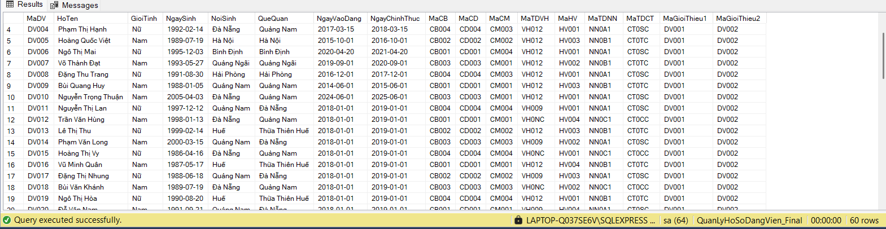

3.2.2 Thống kê số lượng Đảng viên theo chi bộ
Truy vấn này sử dụng phép kết (JOIN) kết hợp với GROUP BY và ORDER BY để thống kê số lượng Đảng viên thuộc từng chi bộ và sắp xếp theo thứ tự giảm dần.
Truy vấn danh sách Đảng viên theo chi bộ
SELECT cb.TenCB, COUNT(*) AS SoLuongDangVien
FROM DANG_VIEN dv
JOIN CHI_BO cb ON cb.MaCB = dv.MaCB
GROUP BY cb.TenCB
ORDER BY SoLuongDangVien DESC;

Kết quả:
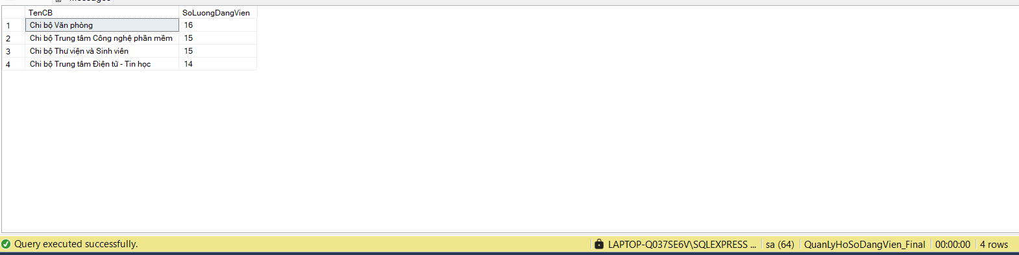

3.2.3 Lọc chi bộ có số lượng Đảng viên lớn
Truy vấn này sử dụng mệnh đề HAVING để lọc các nhóm dữ liệu sau khi thực hiện GROUP BY. Cụ thể, chỉ những chi bộ có từ 10 Đảng viên trở lên mới được hiển thị.
Truy vấn chi bộ có từ 10 Đảng viên trở lên
SELECT cb.TenCB, COUNT(*) AS SoLuongDangVien
FROM DANG_VIEN dv
JOIN CHI_BO cb ON cb.MaCB = dv.MaCB
GROUP BY cb.TenCB
HAVING COUNT(*) >= 10
ORDER BY SoLuongDangVien DESC;

Kết quả:
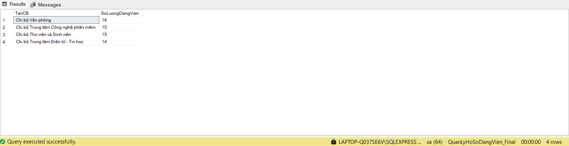

3.2.4 Truy vấn dữ liệu từ VIEW
Truy vấn này thực hiện lấy dữ liệu từ các view đã được xây dựng trước đó nhằm phục vụ mục đích tổng hợp và hiển thị dữ liệu nhanh chóng.
Truy vấn dữ liệu từ view
SELECT TOP 20 * FROM VW_DANG_VIEN_CHI_TIET ORDER BY MaDV;

SELECT TOP 20 * FROM VW_BC_DANG_VIEN_TONG_HOP ORDER BY MaDV;

Kết quả:
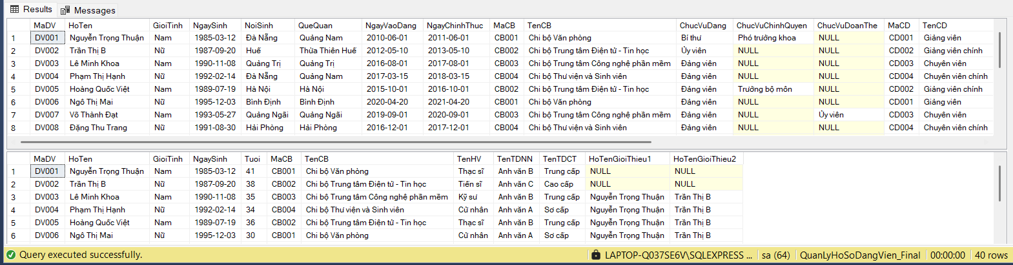

3.2.5 Truy vấn kết hợp LEFT JOIN
Truy vấn này sử dụng LEFT JOIN để lấy danh sách tài khoản và thông tin Đảng viên tương ứng. Đối với các tài khoản không gắn với Đảng viên (ví dụ Admin), dữ liệu vẫn được hiển thị.
Truy vấn kết hợp LEFT JOIN
SELECT TOP 20 tk.TenDangNhap, tk.QuyenHan, dv.MaDV, dv.HoTen, cb.TenCB
FROM TAI_KHOAN tk
LEFT JOIN DANG_VIEN dv ON dv.MaDV = tk.MaDV
LEFT JOIN CHI_BO cb ON cb.MaCB = dv.MaCB
ORDER BY tk.QuyenHan DESC, tk.TenDangNhap;

Kết quả:
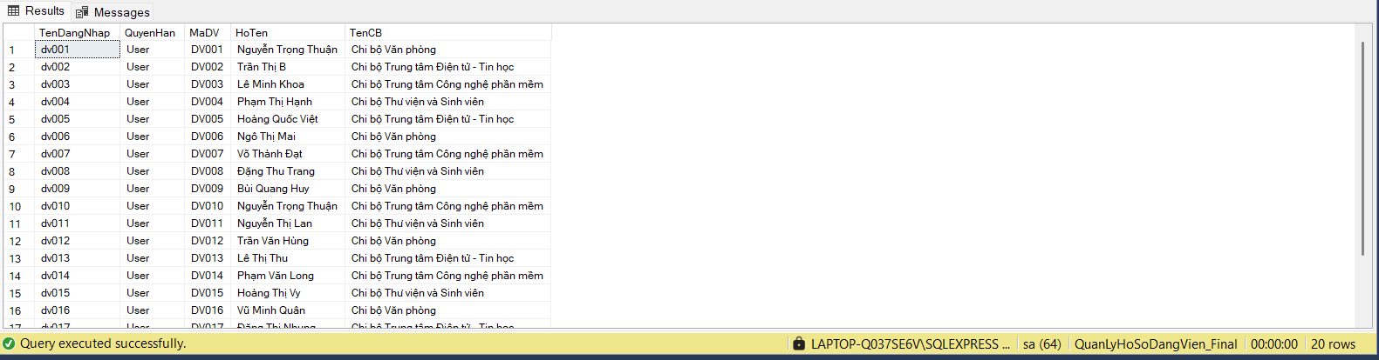

3.2.6 Truy vấn sử dụng Subquery
Truy vấn này sử dụng truy vấn con để tìm các Đảng viên có độ tuổi lớn hơn độ tuổi trung bình của toàn hệ thống. Đây là một dạng truy vấn nâng cao trong SQL.
Truy vấn sử dụng Subquery
SELECT dv.MaDV, dv.HoTen, dv.NgaySinh,
dbo.FN_TINH_TUOI(dv.NgaySinh, CAST(GETDATE() AS DATE)) AS Tuoi
FROM DANG_VIEN dv
WHERE dbo.FN_TINH_TUOI(dv.NgaySinh, CAST(GETDATE() AS DATE)) >
(SELECT AVG(1.0 * dbo.FN_TINH_TUOI(NgaySinh, CAST(GETDATE() AS DATE)))
FROM DANG_VIEN)
ORDER BY Tuoi DESC;

Kết quả:
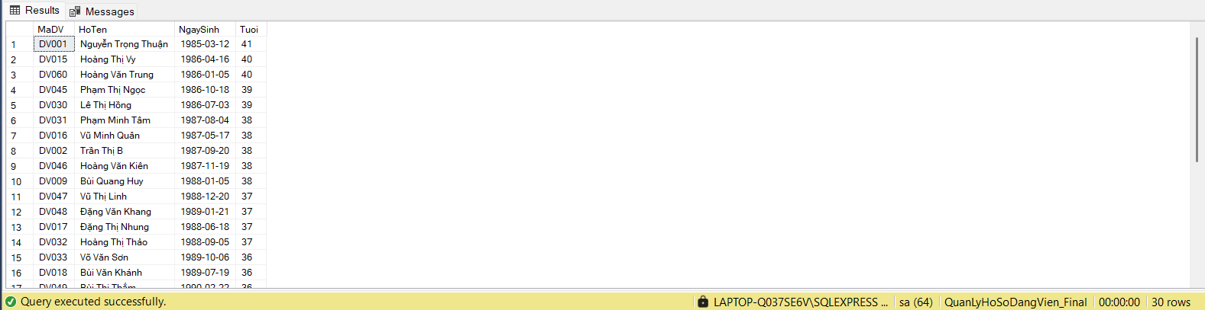

3.2.7 Truy vấn sử dụng EXISTS
Truy vấn này kiểm tra sự tồn tại của dữ liệu trong bảng QUA_TRINH_CONG_TAC nhằm xác định các Đảng viên đang đảm nhiệm chức vụ thuộc chính quyền.

Truy vấn sử dụng EXISTS
SELECT dv.MaDV, dv.HoTen
FROM DANG_VIEN dv
WHERE EXISTS (
SELECT 1
FROM QUA_TRINH_CONG_TAC qt
WHERE qt.MaDV = dv.MaDV
AND qt.LoaiVaiTro = N'CHINHQUYEN'
AND qt.NgayKetThuc IS NULL
)
ORDER BY dv.HoTen;

Kết quả:
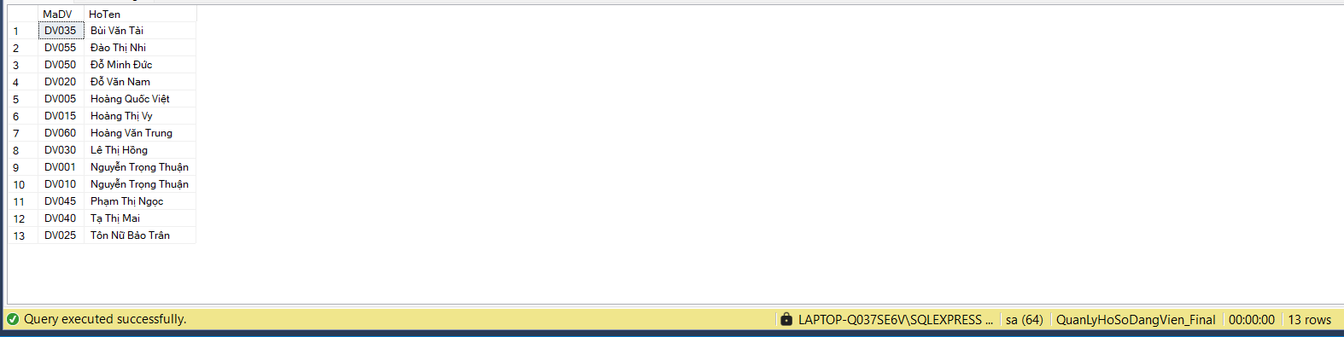

3.2.8 Truy vấn sử dụng CTE và Window Function
Truy vấn này sử dụng Common Table Expression (CTE) kết hợp với hàm cửa sổ (ROW_NUMBER) để xác định 3 Đảng viên lớn tuổi nhất trong mỗi chi bộ.
Truy vấn sử dụng CTE và Window Function
WITH X AS (
SELECT
dv.MaDV, dv.HoTen, dv.MaCB, cb.TenCB,
dbo.FN_TINH_TUOI(dv.NgaySinh, CAST(GETDATE() AS DATE)) AS Tuoi,
ROW_NUMBER() OVER (
PARTITION BY dv.MaCB
ORDER BY dbo.FN_TINH_TUOI(dv.NgaySinh, CAST(GETDATE() AS DATE)) DESC
) AS rn
FROM DANG_VIEN dv
JOIN CHI_BO cb ON cb.MaCB = dv.MaCB
)
SELECT MaDV, HoTen, TenCB, Tuoi
FROM X
WHERE rn <= 3
ORDER BY TenCB, Tuoi DESC;
Kết quả:
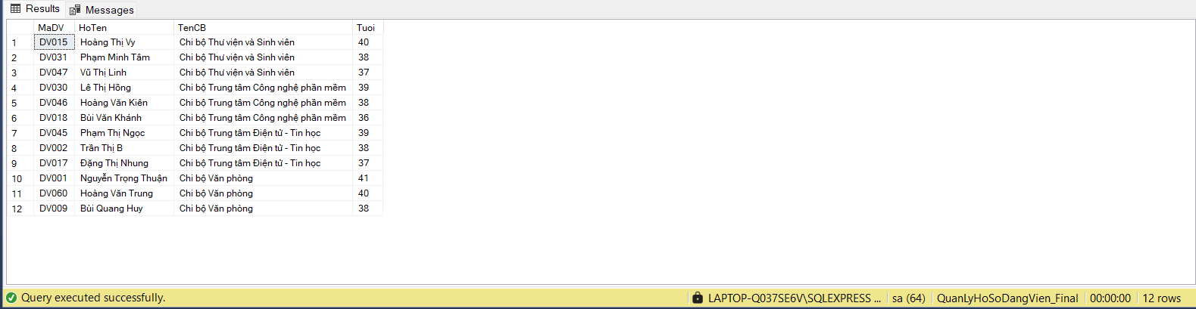

3.2.9 Truy vấn sử dụng PIVOT
Truy vấn này sử dụng PIVOT để chuyển đổi dữ liệu từ dạng hàng sang dạng cột, giúp thống kê số lượng chức vụ đang đảm nhiệm theo từng loại vai trò.
Truy vấn sử dụng PIVOT
WITH A AS (
SELECT LoaiVaiTro, MaDV
FROM QUA_TRINH_CONG_TAC
WHERE NgayKetThuc IS NULL
)
SELECT ISNULL([DANG],0) AS Active_Dang,
ISNULL([CHINHQUYEN],0) AS Active_ChinhQuyen,
ISNULL([DOANTHE],0) AS Active_DoanThe
FROM A
PIVOT (COUNT(MaDV) FOR LoaiVaiTro IN ([DANG],[CHINHQUYEN],[DOANTHE])) p;

Kết quả:
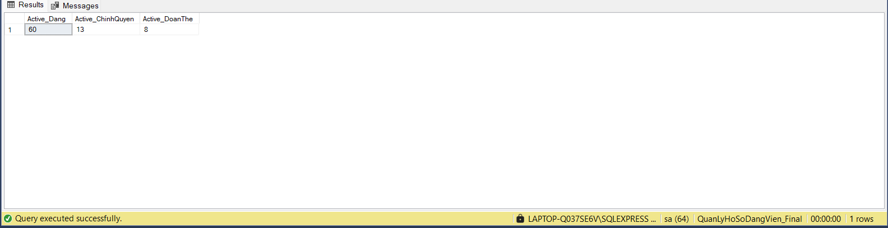
3.3.10. Truy vấn sử dụng toán tử tập hợp (UNION)
Truy vấn này sử dụng toán tử UNION để kết hợp kết quả từ nhiều truy vấn, nhằm xác định các Đảng viên có ít nhất một vai trò ngoài Đảng.

Truy vấn sử dụng toán tử tập hợp (UNION)
SELECT DISTINCT MaDV
FROM QUA_TRINH_CONG_TAC
WHERE LoaiVaiTro = N'CHINHQUYEN'
UNION
SELECT DISTINCT MaDV
FROM QUA_TRINH_CONG_TAC
WHERE LoaiVaiTro = N'DOANTHE'
ORDER BY MaDV;

Kết quả:
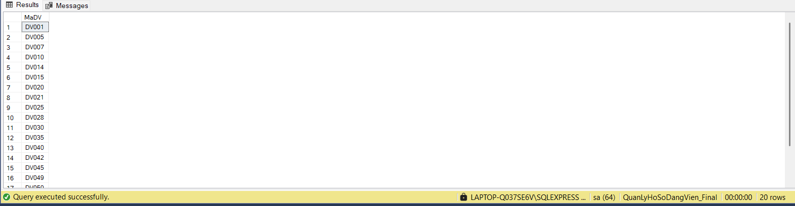
3.3.11. Gọi Stored Procedure
Hệ thống sử dụng các stored procedure để thực hiện tìm kiếm nâng cao và phân trang dữ liệu.
Gọi Stored Procedure
EXEC SP_TIMKIEM_DANGVIEN @HoTen = N'Thuận', @MaCB=NULL, @TuoiMin=30, @TuoiMax=60;

EXEC SP_TIMKIEM_PAGING @Keyword=N'Thuận', @MaCB=NULL, @Page=1, @PageSize=10;
GO

Kết quả:
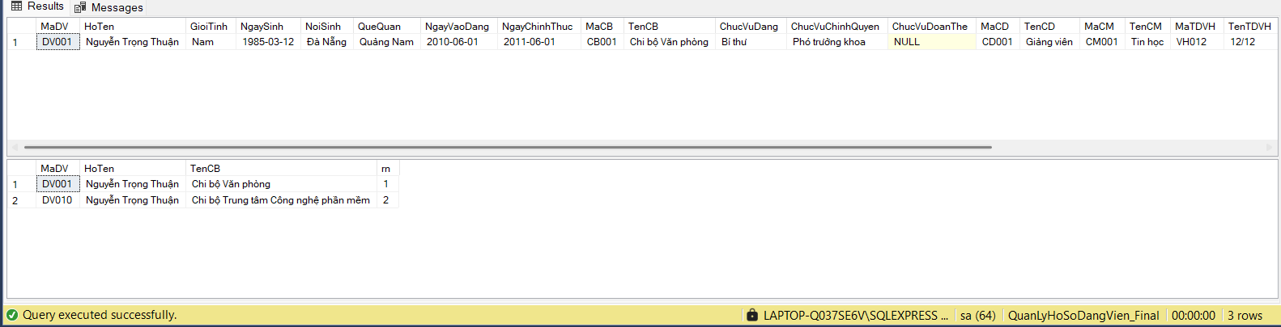

3.3 Xây dựng Function, Stored Procedure và Trigger

3.3.1 Function FN_TINH_TUOI
Function được xây dựng nhằm tính tuổi của Đảng viên dựa trên ngày sinh và thời điểm hiện tại. Việc sử dụng function giúp chuẩn hóa cách tính tuổi và có thể tái sử dụng trong nhiều truy vấn khác nhau.
Function FN_TINH_TUOI
CREATE OR ALTER FUNCTION dbo.FN_TINH_TUOI(@NgaySinh DATE, @TaiNgay DATE)
RETURNS INT
AS
BEGIN
DECLARE @Tuoi INT = DATEDIFF(YEAR, @NgaySinh, @TaiNgay);
IF (DATEADD(YEAR, @Tuoi, @NgaySinh) > @TaiNgay) SET @Tuoi = @Tuoi - 1;
RETURN @Tuoi;
END;
GO

Kết quả:
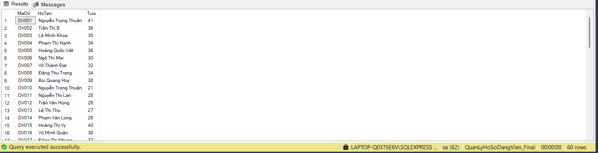

3.3.2 Stored Procedure tìm kiếm Đảng viên
Stored Procedure này được xây dựng nhằm hỗ trợ tìm kiếm Đảng viên theo nhiều tiêu chí như họ tên, chi bộ và độ tuổi. Việc sử dụng procedure giúp tái sử dụng truy vấn và đảm bảo tính linh hoạt trong việc lọc dữ liệu.
Stored Procedure SP_TIMKIEM_DANGVIEN
EXEC SP_TIMKIEM_DANGVIEN @HoTen = N'Nguyễn', @MaCB=NULL, @TuoiMin=30, @TuoiMax=60;

Kết quả:
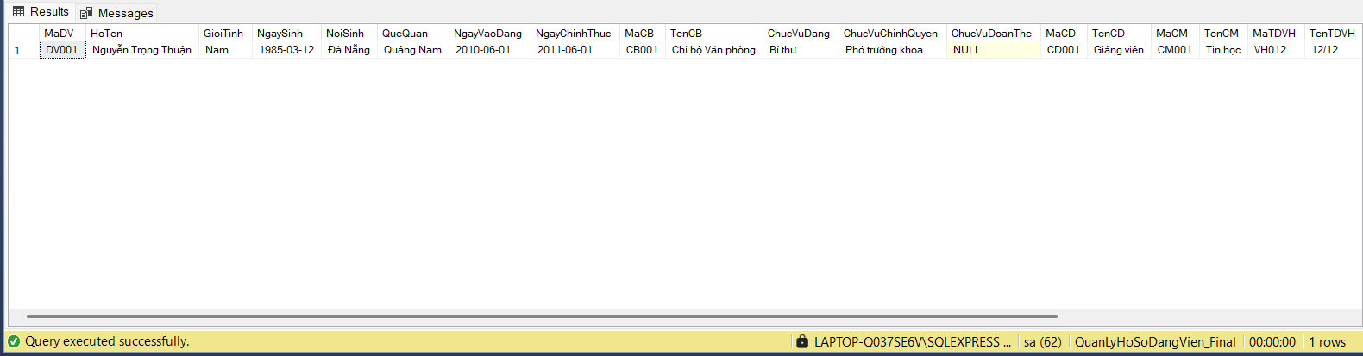

3.3.3 Stored Procedure SP_TIMKIEM_PAGING
Procedure này hỗ trợ tìm kiếm kết hợp phân trang dữ liệu, giúp hiển thị kết quả theo từng trang thay vì trả về toàn bộ dữ liệu.
Stored Procedure SP_TIMKIEM_PAGING
EXEC SP_TIMKIEM_PAGING @Keyword=N'Thuận', @MaCB=NULL, @Page=1, @PageSize=10;

Kết quả:
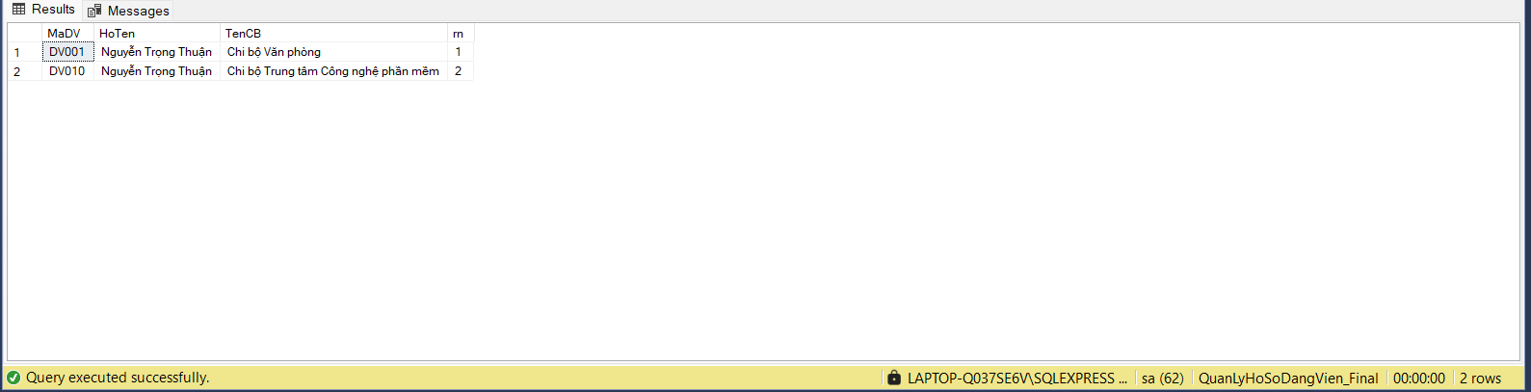

3.3.4 Trigger kiểm tra dữ liệu TAI_KHOAN
Trigger TRG_TAIKHOAN_Validate được xây dựng nhằm đảm bảo tính hợp lệ trong việc phân quyền tài khoản trong hệ thống. Cụ thể, hệ thống quy định rằng:
- Tài khoản có quyền Admin không được phép gán với Đảng viên (MaDV phải NULL)
- Tài khoản có quyền User bắt buộc phải liên kết với một Đảng viên cụ thể
Trigger này được kích hoạt sau khi thực hiện thao tác INSERT hoặc UPDATE trên bảng TAI_KHOAN. Nếu dữ liệu không thỏa mãn điều kiện, hệ thống sẽ báo lỗi và rollback transaction.
Trigger kiểm tra dữ liệu TAI_KHOAN
CREATE TRIGGER TRG_TAIKHOAN_Validate
ON TAI_KHOAN
AFTER INSERT, UPDATE
AS
BEGIN
SET NOCOUNT ON;

IF EXISTS (SELECT 1 FROM inserted WHERE QuyenHan = N'Admin' AND MaDV IS NOT NULL)
BEGIN
RAISERROR (N'Admin khong duoc gan MaDV (MaDV phai NULL).', 16, 1);
ROLLBACK;
RETURN;
END

IF EXISTS (SELECT 1 FROM inserted WHERE QuyenHan = N'User' AND MaDV IS NULL)
BEGIN
RAISERROR (N'User bat buoc phai gan MaDV.', 16, 1);
ROLLBACK;
RETURN;
END
END;
GO
Kiểm tra hoạt động:
Trường hợp 1: Admin gán MaDV (sai)
BEGIN TRY
INSERT INTO TAI_KHOAN(TenDangNhap, MatKhau, QuyenHan, MaDV)
VALUES ('admin2','x',N'Admin','DV001');
END TRY
BEGIN CATCH
SELECT ERROR_MESSAGE() AS Loi_T3_AdminGanMaDV;
END CATCH;
GO
Kết quả:
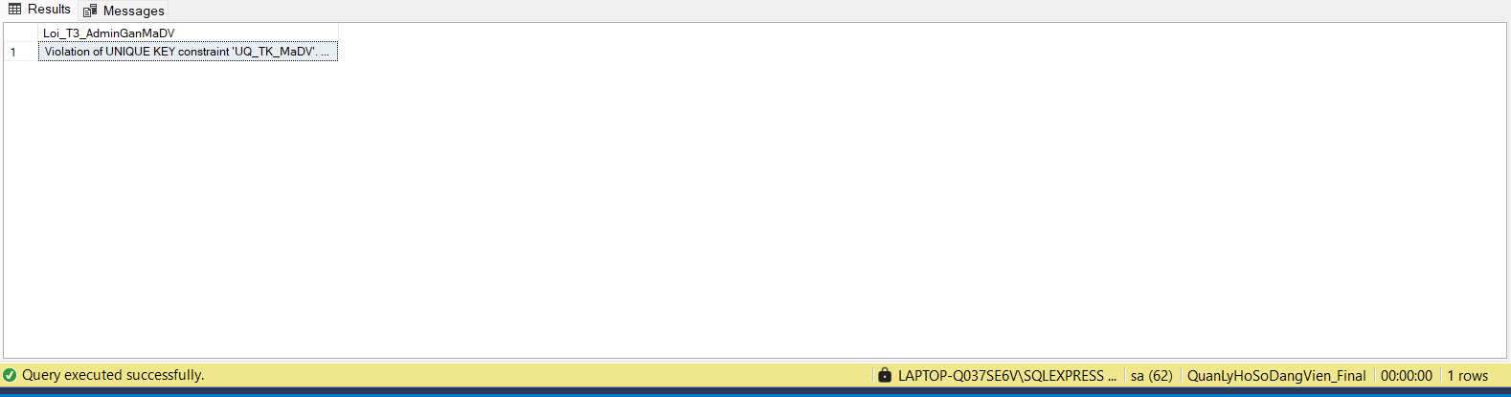
Trường hợp 2: User không có MaDV (sai)
BEGIN TRY
INSERT INTO TAI_KHOAN(TenDangNhap, MatKhau, QuyenHan, MaDV)
VALUES ('user_null','x',N'User',NULL);
END TRY
BEGIN CATCH
SELECT ERROR_MESSAGE() AS Loi_T4_UserNullMaDV;
END CATCH;
GO

Kết quả:
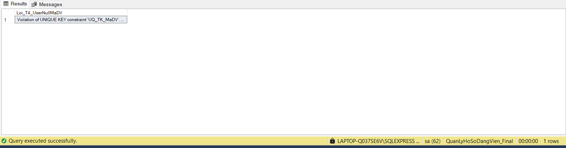

3.3.5 Trigger kiểm tra loại vai trò (QUA_TRINH_CONG_TAC)
Trigger được xây dựng nhằm đảm bảo tính nhất quán giữa thuộc tính LoaiVaiTro trong bảng QUA_TRINH_CONG_TAC và loại chức vụ tương ứng trong bảng CHUC_VU.
Cụ thể, mỗi chức vụ trong bảng CHUC_VU đã được phân loại theo các nhóm như DANG, CHINHQUYEN, DOANTHE. Khi thêm hoặc cập nhật dữ liệu trong bảng QUA_TRINH_CONG_TAC, hệ thống phải đảm bảo rằng giá trị LoaiVaiTro được nhập vào phải trùng khớp với loại của chức vụ đó.
Nếu dữ liệu không phù hợp, trigger sẽ báo lỗi và rollback transaction, không cho phép lưu dữ liệu sai.
Trigger kiểm tra loại vai trò (QUA_TRINH_CONG_TAC)
CREATE OR ALTER TRIGGER TRG_QTCT_CheckLoaiVaiTro
ON QUA_TRINH_CONG_TAC
AFTER INSERT, UPDATE
AS
BEGIN
SET NOCOUNT ON;

IF EXISTS (
SELECT 1
FROM inserted i
JOIN CHUC_VU cv ON cv.MaCV = i.MaCV
WHERE i.LoaiVaiTro <> cv.LoaiCV
)
BEGIN
RAISERROR (N'LoaiVaiTro khong khop LoaiCV (CHUC_VU).', 16, 1);
ROLLBACK;
RETURN;
END
END;
GO

Kiểm tra hoạt động:
Trường hợp sai (Loại vai trò không khớp)
BEGIN TRY
INSERT INTO QUA_TRINH_CONG_TAC(MaDV, MaCV, LoaiVaiTro, NgayBoNhiem, NgayKetThuc)
VALUES ('DV001','CV0001',N'CHINHQUYEN','2025-01-01',NULL);
END TRY
BEGIN CATCH
SELECT ERROR_MESSAGE() AS Loi_T1_LoaiVaiTro;
END CATCH;
GO

Kết quả:
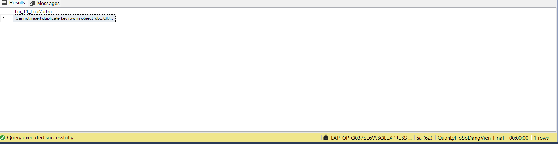
Trường hợp đúng (Loại vai trò hợp lệ)
-- B1: Kết thúc chức vụ cũ

UPDATE QUA_TRINH_CONG_TAC
SET NgayKetThuc = '2024-12-31'
WHERE MaDV = 'DV003'
AND LoaiVaiTro = N'DANG'
AND NgayKetThuc IS NULL;

-- B2: Thêm chức vụ mới

INSERT INTO QUA_TRINH_CONG_TAC(MaDV, MaCV, LoaiVaiTro, NgayBoNhiem, NgayKetThuc)
VALUES ('DV003','CV0001',N'DANG','2025-01-01',NULL);

Kết quả:
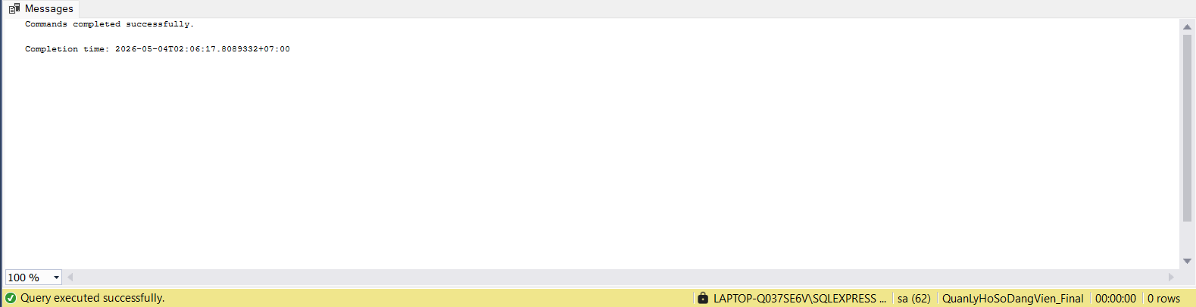

3.3.6 Trigger kiểm tra chồng lấn thời gian
Trigger này được xây dựng nhằm đảm bảo rằng một Đảng viên không thể đảm nhiệm nhiều chức vụ cùng loại vai trò trong cùng một khoảng thời gian.
Trong thực tế, một Đảng viên tại một thời điểm chỉ có thể giữ một chức vụ thuộc mỗi loại (Đảng, Chính quyền hoặc Đoàn thể). Vì vậy, khi thêm hoặc cập nhật dữ liệu trong bảng QUA_TRINH_CONG_TAC, hệ thống sẽ kiểm tra xem khoảng thời gian bổ nhiệm mới có bị chồng lấn với dữ liệu đã tồn tại hay không.
Nếu phát hiện chồng lấn, trigger sẽ báo lỗi và rollback transaction.
Trigger kiểm tra chồng lấn thời gian
CREATE OR ALTER TRIGGER TRG_QTCT_NoOverlap_PerType
ON QUA_TRINH_CONG_TAC
AFTER INSERT, UPDATE
AS
BEGIN
SET NOCOUNT ON;

IF EXISTS (
SELECT 1
FROM QUA_TRINH_CONG_TAC a
JOIN inserted i
ON a.MaDV = i.MaDV
AND a.LoaiVaiTro = i.LoaiVaiTro
AND NOT (a.MaDV = i.MaDV AND a.MaCV = i.MaCV AND a.NgayBoNhiem = i.NgayBoNhiem)
WHERE
ISNULL(a.NgayKetThuc,'99991231') >= i.NgayBoNhiem
AND ISNULL(i.NgayKetThuc,'99991231') >= a.NgayBoNhiem
)
BEGIN
RAISERROR (N'Chong lan thoi gian cong tac (cung MaDV + LoaiVaiTro).', 16, 1);
ROLLBACK;
RETURN;
END
END;
GO

Kiểm tra hoạt động:
Trường hợp sai (chồng lấn thời gian)
BEGIN TRY
INSERT INTO QUA_TRINH_CONG_TAC(MaDV, MaCV, LoaiVaiTro, NgayBoNhiem, NgayKetThuc)
VALUES ('DV001','CV0003',N'DANG','2023-06-01',NULL);
END TRY
BEGIN CATCH
SELECT ERROR_MESSAGE() AS Loi_T2_ChongLan;
END CATCH;
GO

Kết quả:
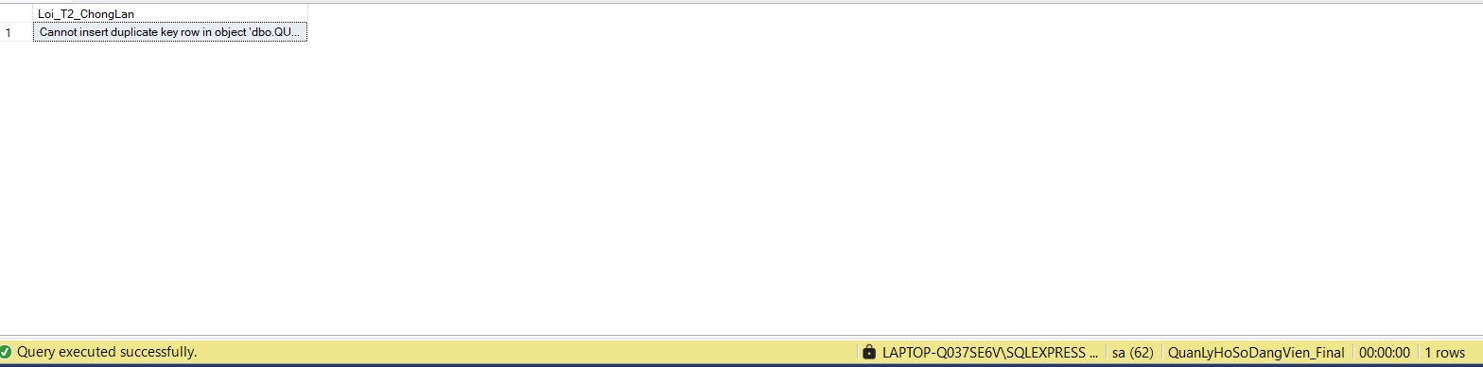
Trường hợp đúng (không chồng lấn)
BEGIN TRY
-- Kết thúc chức vụ cũ (nếu có)

UPDATE QUA_TRINH_CONG_TAC
SET NgayKetThuc = '2024-12-31'
WHERE MaDV = 'DV050'
AND LoaiVaiTro = N'DANG'
AND NgayKetThuc IS NULL;

-- Thêm chức vụ mới (không bị chồng lấn)

INSERT INTO QUA_TRINH_CONG_TAC(MaDV, MaCV, LoaiVaiTro, NgayBoNhiem, NgayKetThuc)
VALUES ('DV050','CV0003',N'DANG','2025-01-01',NULL);

SELECT N'Thêm dữ liệu thành công' AS KetQua;
END TRY
BEGIN CATCH
SELECT ERROR_MESSAGE() AS Loi_TruongHopDung;
END CATCH;
GO

Kết quả:
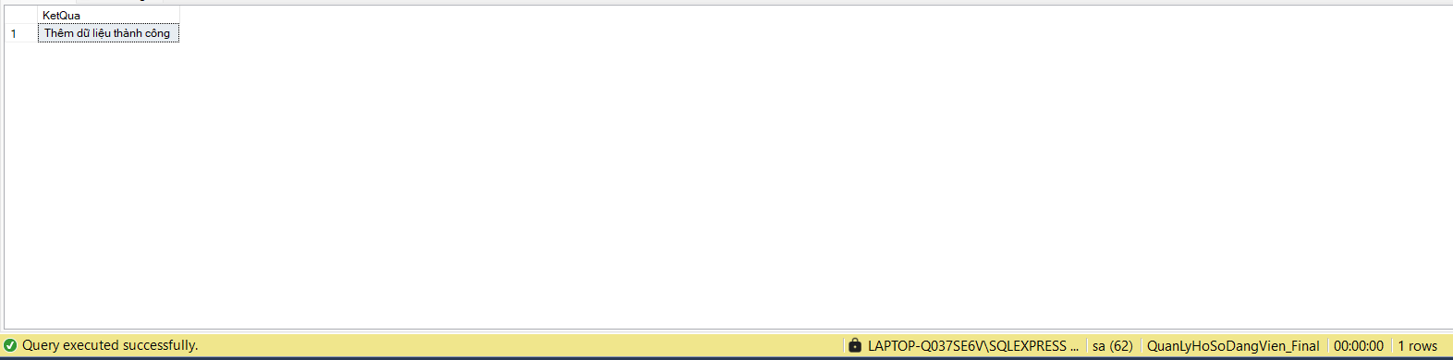

3.3.7 Trigger ghi nhận lịch sử (AUDIT)
Trigger này được xây dựng nhằm tự động ghi nhận các thao tác thay đổi dữ liệu (INSERT, UPDATE, DELETE) trong bảng QUA_TRINH_CONG_TAC vào bảng AUDIT_QTCT.
Việc lưu lại lịch sử giúp hệ thống có thể theo dõi các thay đổi, hỗ trợ kiểm tra và truy vết khi cần thiết.
Trigger ghi nhận lịch sử (AUDIT)
CREATE OR ALTER TRIGGER TRG_QTCT_AUDIT
ON QUA_TRINH_CONG_TAC
AFTER INSERT, UPDATE, DELETE
AS
BEGIN
SET NOCOUNT ON;

-- INSERT:

INSERT INTO AUDIT_QTCT(ActionType, MaDV, MaCV, LoaiVaiTro, NgayBoNhiem, NgayKetThuc)
SELECT N'INSERT', i.MaDV, i.MaCV, i.LoaiVaiTro, i.NgayBoNhiem, i.NgayKetThuc
FROM inserted i
WHERE NOT EXISTS (
SELECT 1 FROM deleted d
WHERE d.MaDV=i.MaDV AND d.MaCV=i.MaCV AND d.NgayBoNhiem=i.NgayBoNhiem
);

-- DELETE:

INSERT INTO AUDIT_QTCT(ActionType, MaDV, MaCV, LoaiVaiTro, NgayBoNhiem, NgayKetThuc)
SELECT N'DELETE', d.MaDV, d.MaCV, d.LoaiVaiTro, d.NgayBoNhiem, d.NgayKetThuc
FROM deleted d
WHERE NOT EXISTS (
SELECT 1 FROM inserted i
WHERE i.MaDV=d.MaDV AND i.MaCV=d.MaCV AND i.NgayBoNhiem=d.NgayBoNhiem
);

-- UPDATE:

INSERT INTO AUDIT_QTCT(ActionType, MaDV, MaCV, LoaiVaiTro, NgayBoNhiem, NgayKetThuc)
SELECT N'UPDATE', i.MaDV, i.MaCV, i.LoaiVaiTro, i.NgayBoNhiem, i.NgayKetThuc
FROM inserted i
JOIN deleted d
ON d.MaDV=i.MaDV AND d.MaCV=i.MaCV AND d.NgayBoNhiem=i.NgayBoNhiem;
END;
GO

Kiểm tra hoạt động:
Kiểm tra hoạt động
-- UPDATE hợp lệ

UPDATE QUA_TRINH_CONG_TAC
SET NgayKetThuc = '2025-12-31'
WHERE MaDV = 'DV002'
AND LoaiVaiTro = N'DANG'
AND NgayKetThuc IS NULL;

-- INSERT không trùng

INSERT INTO QUA_TRINH_CONG_TAC(MaDV, MaCV, LoaiVaiTro, NgayBoNhiem, NgayKetThuc)
VALUES ('DV002','CV0002',N'DANG','2026-01-01',NULL);

-- Xem log

SELECT TOP 30 * FROM AUDIT_QTCT ORDER BY AuditID DESC;
GO

Kết quả:
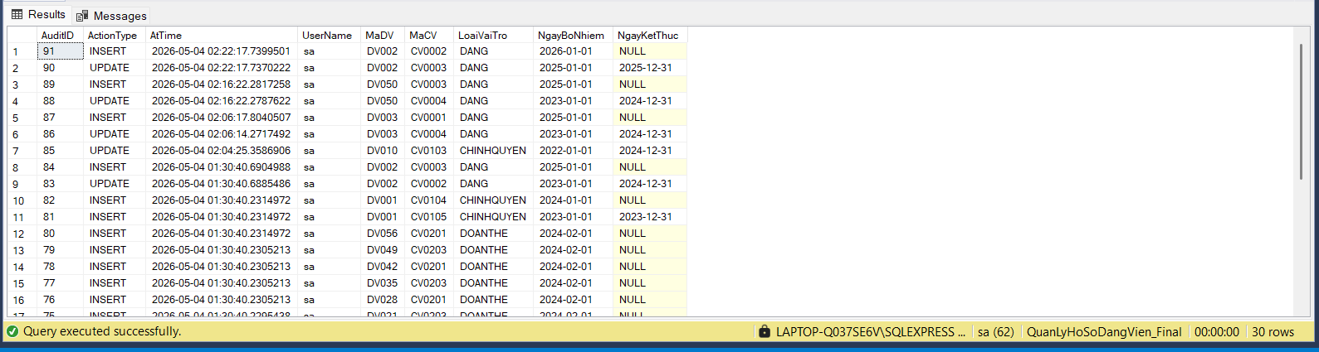

3.4 Xây dựng các View

3.4.1 View VW_DV_CHUC_VU_HIEN_TAI
Mô tả
View này dùng để xác định chức vụ hiện tại của Đảng viên theo từng loại vai trò (Đảng, Chính quyền, Đoàn thể).
Ý nghĩa
Giúp biết mỗi Đảng viên đang giữ chức vụ gì tại thời điểm hiện tại mà không cần xử lý nhiều bảng.
View VW_DV_CHUC_VU_HIEN_TAI
CREATE OR ALTER VIEW VW_DV_CHUC_VU_HIEN_TAI
AS
SELECT
dv.MaDV,
dv.HoTen,
MAX(CASE WHEN qt.LoaiVaiTro = N'DANG' THEN cv.TenCV END) AS ChucVuDang,
MAX(CASE WHEN qt.LoaiVaiTro = N'CHINHQUYEN' THEN cv.TenCV END) AS ChucVuChinhQuyen,
MAX(CASE WHEN qt.LoaiVaiTro = N'DOANTHE' THEN cv.TenCV END) AS ChucVuDoanThe
FROM DANG_VIEN dv
LEFT JOIN QUA_TRINH_CONG_TAC qt
ON qt.MaDV = dv.MaDV AND qt.NgayKetThuc IS NULL
LEFT JOIN CHUC_VU cv
ON cv.MaCV = qt.MaCV
GROUP BY dv.MaDV, dv.HoTen;
GO

--kiem tra

SELECT TOP 20 * FROM VW_DV_CHUC_VU_HIEN_TAI;

Kết quả:
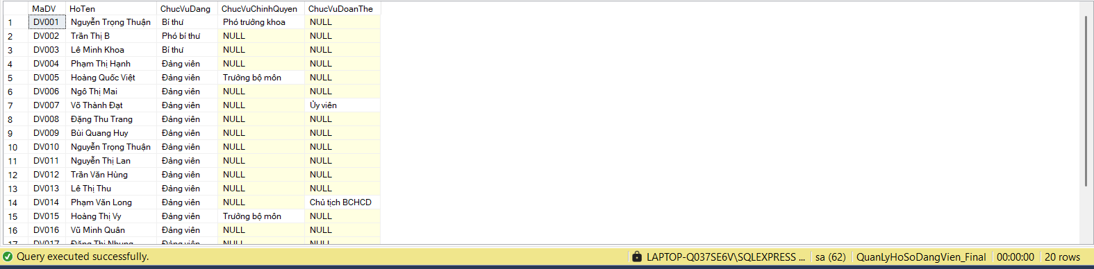

3.4.2 View VW_DANG_VIEN_CHI_TIET
Mô tả
View tổng hợp toàn bộ thông tin Đảng viên (chi bộ, chức vụ, trình độ, tuổi).
Ý nghĩa
Dùng làm view trung tâm để truy vấn, báo cáo, tìm kiếm.
View VW_DANG_VIEN_CHI_TIET
CREATE OR ALTER VIEW VW_DANG_VIEN_CHI_TIET
AS
SELECT
dv.MaDV, dv.HoTen, dv.GioiTinh, dv.NgaySinh,
dv.NoiSinh, dv.QueQuan,
dv.NgayVaoDang, dv.NgayChinhThuc,
dv.MaCB, cb.TenCB,
cvht.ChucVuDang, cvht.ChucVuChinhQuyen, cvht.ChucVuDoanThe,
dv.MaCD, cd.TenCD,
dv.MaCM, cm.TenCM,
dv.MaTDVH, tdvh.TenTDVH,
dv.MaHV, hv.TenHV,
dv.MaTDNN, tdnn.TenTDNN,
dv.MaTDCT, tdct.TenTDCT,
dbo.FN_TINH_TUOI(dv.NgaySinh, CAST(GETDATE() AS DATE)) AS Tuoi
FROM DANG_VIEN dv
JOIN CHI_BO cb ON cb.MaCB = dv.MaCB
LEFT JOIN VW_DV_CHUC_VU_HIEN_TAI cvht ON cvht.MaDV = dv.MaDV
LEFT JOIN CHUC_DANH cd ON cd.MaCD = dv.MaCD
LEFT JOIN CHUYEN_MON cm ON cm.MaCM = dv.MaCM
LEFT JOIN TRINH_DO_VAN_HOA tdvh ON tdvh.MaTDVH = dv.MaTDVH
LEFT JOIN HOC_VI hv ON hv.MaHV = dv.MaHV
LEFT JOIN TRINH_DO_NGOAI_NGU tdnn ON tdnn.MaTDNN = dv.MaTDNN
LEFT JOIN TRINH_DO_CHINH_TRI tdct ON tdct.MaTDCT = dv.MaTDCT;
GO

--kiem tra

SELECT TOP 20 * FROM VW_DANG_VIEN_CHI_TIET;

Kết quả:
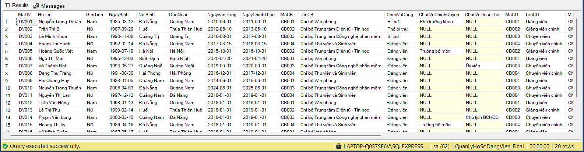

3.4.3 View VW_BC_DANG_VIEN
Mô tả
View này là view trung gian dùng để hiển thị lại dữ liệu chi tiết
View VW_BC_DANG_VIEN
CREATE OR ALTER VIEW VW_BC_DANG_VIEN
AS
SELECT * FROM VW_DANG_VIEN_CHI_TIET;
GO

--kiem tra

SELECT TOP 20 * FROM VW_BC_DANG_VIEN;

Kết quả:
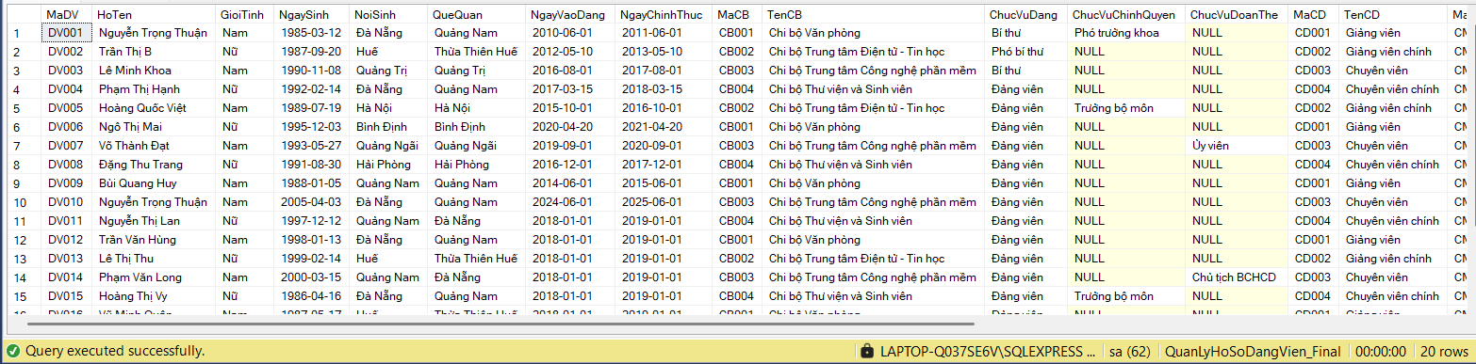

3.4.4 View VW_BC_DANG_VIEN_TONG_HOP
Mô tả
View này dùng để phục vụ báo cáo tổng hợp.
Ý nghĩa
Dùng khi cần báo cáo nhanh (in ấn, thống kê).
View VW_BC_DANG_VIEN_TONG_HOP
CREATE OR ALTER VIEW VW_BC_DANG_VIEN_TONG_HOP
AS
SELECT
dv.MaDV, dv.HoTen, dv.GioiTinh, dv.NgaySinh,
dbo.FN_TINH_TUOI(dv.NgaySinh, CAST(GETDATE() AS DATE)) AS Tuoi,
dv.MaCB, cb.TenCB,
hv.TenHV, tdnn.TenTDNN, tdct.TenTDCT,
gt1.HoTen AS HoTenGioiThieu1,
gt2.HoTen AS HoTenGioiThieu2
FROM DANG_VIEN dv
JOIN CHI_BO cb ON cb.MaCB = dv.MaCB
LEFT JOIN HOC_VI hv ON hv.MaHV = dv.MaHV
LEFT JOIN TRINH_DO_NGOAI_NGU tdnn ON tdnn.MaTDNN = dv.MaTDNN
LEFT JOIN TRINH_DO_CHINH_TRI tdct ON tdct.MaTDCT = dv.MaTDCT
LEFT JOIN DANG_VIEN gt1 ON gt1.MaDV = dv.MaGioiThieu1
LEFT JOIN DANG_VIEN gt2 ON gt2.MaDV = dv.MaGioiThieu2;
GO

-- kiem tra –

SELECT TOP 20 * FROM VW_BC_DANG_VIEN_TONG_HOP;

Kết quả:
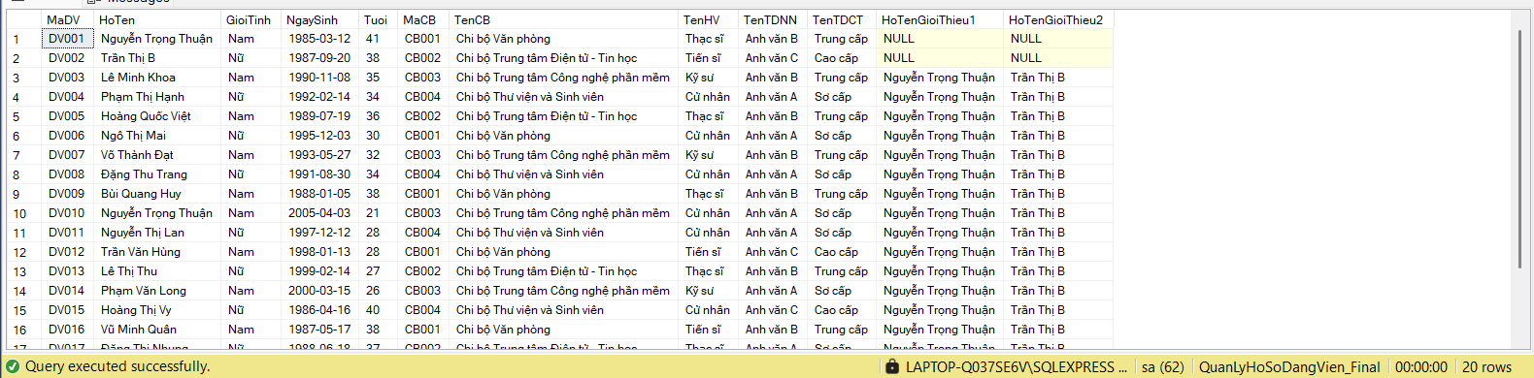

3.5 Phân quyền
Trong hệ thống quản lý hồ sơ Đảng viên, việc phân quyền truy cập dữ liệu đóng vai trò rất quan trọng nhằm đảm bảo tính bảo mật và tính toàn vẹn của thông tin. Dữ liệu Đảng viên bao gồm nhiều thông tin quan trọng như lý lịch, quá trình công tác, chức vụ và trình độ, do đó không phải tất cả người dùng đều có quyền truy cập và thao tác trên toàn bộ hệ thống.
Việc phân quyền giúp hạn chế các thao tác sai sót trong quá trình sử dụng. Ví dụ, người dùng thông thường chỉ cần thực hiện các thao tác như tra cứu thông tin Đảng viên, xem danh sách hoặc tìm kiếm dữ liệu, nên chỉ được cấp các quyền như SELECT hoặc EXECUTE trên các view và stored procedure. Ngược lại, các thao tác quan trọng như thêm, sửa hoặc xóa dữ liệu Đảng viên chỉ được cấp cho người quản lý nhằm tránh làm sai lệch hoặc mất dữ liệu.
Đối với nhóm quản lý (Admin), hệ thống cấp quyền toàn bộ trên cơ sở dữ liệu, cho phép thực hiện các thao tác như thêm mới, cập nhật, xóa dữ liệu và quản lý các thành phần trong hệ thống. Điều này phù hợp với vai trò của người quản lý trong thực tế, khi cần kiểm soát toàn bộ thông tin và xử lý các tình huống phát sinh.
Ngoài ra, hệ thống sử dụng cơ chế ROLE trong SQL Server để nhóm các người dùng có cùng quyền lại với nhau. Việc này giúp quản lý quyền trở nên đơn giản hơn, dễ mở rộng và dễ kiểm soát. Thay vì cấp quyền riêng lẻ cho từng người dùng, hệ thống chỉ cần gán người dùng vào các role tương ứng như ROLE_ADMIN hoặc ROLE_USER.
Nhìn chung, việc phân quyền giúp hệ thống quản lý hồ sơ Đảng viên hoạt động an toàn hơn, giảm thiểu rủi ro do thao tác sai của người dùng, đồng thời đảm bảo mỗi người chỉ thực hiện đúng chức năng của mình trong hệ thống. Đây là một yêu cầu quan trọng trong các hệ thống quản lý dữ liệu thực tế.
Phân quyền
CREATE ROLE ROLE_ADMIN;
CREATE ROLE ROLE_USER;
GO

-- ROLE_ADMIN: toàn quyền

GRANT SELECT, INSERT, UPDATE, DELETE ON DANG_VIEN TO ROLE_ADMIN;
GRANT SELECT, INSERT, UPDATE, DELETE ON TAI_KHOAN TO ROLE_ADMIN;
GRANT SELECT, INSERT, UPDATE, DELETE ON QUA_TRINH_CONG_TAC TO ROLE_ADMIN;
GRANT SELECT, INSERT, UPDATE, DELETE ON AUDIT_QTCT TO ROLE_ADMIN;

GRANT SELECT ON CHI_BO TO ROLE_ADMIN;
GRANT SELECT ON CHUC_VU TO ROLE_ADMIN;
GRANT SELECT ON CHUC_DANH TO ROLE_ADMIN;
GRANT SELECT ON CHUYEN_MON TO ROLE_ADMIN;
GRANT SELECT ON TRINH_DO_VAN_HOA TO ROLE_ADMIN;
GRANT SELECT ON HOC_VI TO ROLE_ADMIN;
GRANT SELECT ON TRINH_DO_NGOAI_NGU TO ROLE_ADMIN;
GRANT SELECT ON TRINH_DO_CHINH_TRI TO ROLE_ADMIN;

GRANT SELECT ON VW_DV_CHUC_VU_HIEN_TAI TO ROLE_ADMIN;
GRANT SELECT ON VW_DANG_VIEN_CHI_TIET TO ROLE_ADMIN;
GRANT SELECT ON VW_BC_DANG_VIEN TO ROLE_ADMIN;
GRANT SELECT ON VW_BC_DANG_VIEN_TONG_HOP TO ROLE_ADMIN;

GRANT EXECUTE ON SP_TIMKIEM_DANGVIEN TO ROLE_ADMIN;
GRANT EXECUTE ON SP_BO_NHIEM_CHUC_VU TO ROLE_ADMIN;
GRANT EXECUTE ON SP_TIMKIEM_PAGING TO ROLE_ADMIN;
GO

-- ROLE_USER: xem + tìm kiếm

GRANT SELECT ON VW_DANG_VIEN_CHI_TIET TO ROLE_USER;
GRANT SELECT ON VW_BC_DANG_VIEN_TONG_HOP TO ROLE_USER;

GRANT SELECT ON CHI_BO TO ROLE_USER;
GRANT SELECT ON CHUC_VU TO ROLE_USER;
GRANT SELECT ON CHUC_DANH TO ROLE_USER;
GRANT SELECT ON CHUYEN_MON TO ROLE_USER;
GRANT SELECT ON TRINH_DO_VAN_HOA TO ROLE_USER;
GRANT SELECT ON HOC_VI TO ROLE_USER;
GRANT SELECT ON TRINH_DO_NGOAI_NGU TO ROLE_USER;
GRANT SELECT ON TRINH_DO_CHINH_TRI TO ROLE_USER;

GRANT EXECUTE ON SP_TIMKIEM_DANGVIEN TO ROLE_USER;
GRANT EXECUTE ON SP_TIMKIEM_PAGING TO ROLE_USER;
GO

Kết quả:
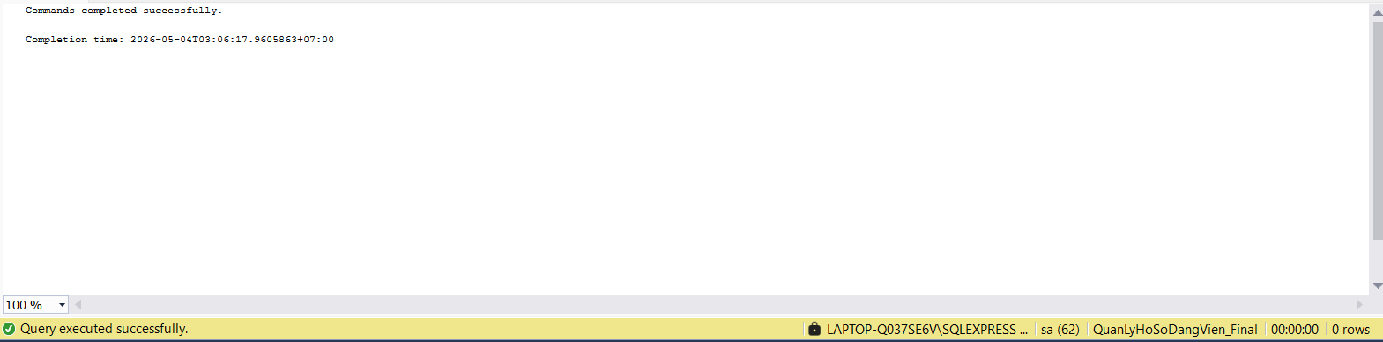

PHẦN 4: XÂY DỰNG VÀ MINH HỌA HỆ THỐNG

4.1. Trang tổng quan hệ thống quản lý hồ sơ Đảng viên
Trang tổng quan (Dashboard) là giao diện chính của hệ thống, giúp người dùng có cái nhìn tổng thể về dữ liệu và tình trạng hoạt động của hệ thống quản lý hồ sơ Đảng viên.
Tại phần đầu trang, hệ thống hiển thị tiêu đề “Quản lý hồ sơ Đảng viên” cùng với thông tin phiên đăng nhập hiện tại, bao gồm tên tài khoản và vai trò người dùng. Điều này giúp xác định rõ quyền hạn truy cập và đảm bảo tính bảo mật trong quá trình sử dụng hệ thống. Ngoài ra, người dùng có thể thực hiện các thao tác như truy cập trang quản trị hoặc đăng xuất trực tiếp từ giao diện này.
Thanh menu điều hướng được bố trí ngay bên dưới, bao gồm các chức năng chính như: Tổng quan, Đảng viên, Báo cáo và Quản trị. Thiết kế này giúp người dùng dễ dàng chuyển đổi giữa các chức năng mà không cần thao tác phức tạp.
Phần nội dung trung tâm của trang là bảng điều hành hệ thống, hiển thị thông tin tổng quan về dữ liệu. Bên cạnh đó, hệ thống còn cung cấp một khu vực thông báo nhanh (“Điểm nhấn hôm nay”), giúp người quản lý nắm bắt được các thông tin quan trọng như số lượng hồ sơ và tình trạng hoạt động hiện tại của hệ thống.
Ở phía dưới, các thẻ thống kê được trình bày trực quan, bao gồm:
- Tổng số Đảng viên đang được quản lý
- Tổng số tài khoản truy cập hệ thống
- Tổng số chi bộ
- Tổng số chức vụ đang hoạt động
Các thông số này được cập nhật tự động từ cơ sở dữ liệu, giúp người quản lý nhanh chóng đánh giá quy mô và tình trạng hệ thống mà không cần thực hiện truy vấn thủ công.
Nhìn chung, trang tổng quan đóng vai trò là trung tâm điều khiển của hệ thống, giúp người dùng theo dõi dữ liệu, kiểm soát hoạt động và đưa ra các quyết định quản lý một cách nhanh chóng và hiệu quả.
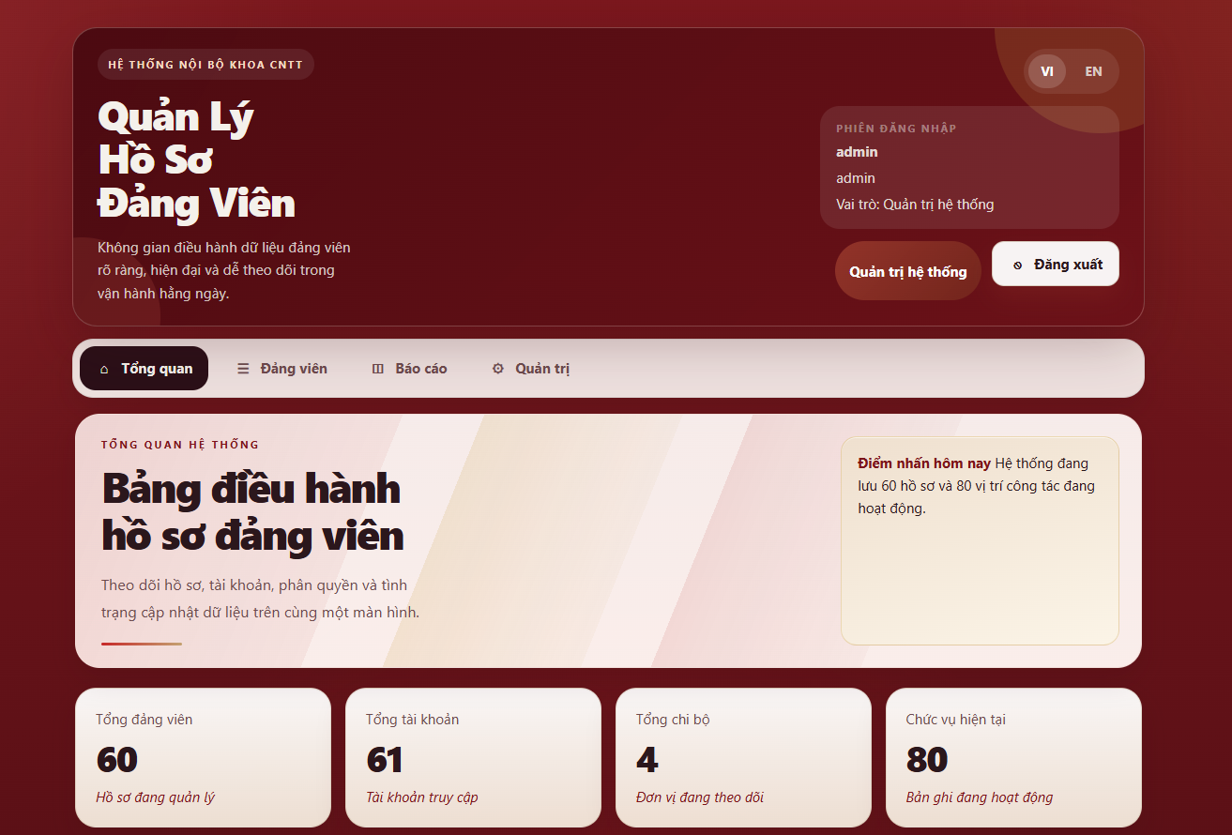
Hình 4.1: Giao diện trang tổng quan hệ thống quản lý hồ sơ Đảng viên

4.2. Trang thống kê và điều hành hệ thống
Trang thống kê và điều hành hệ thống được xây dựng nhằm cung cấp các thông tin phân tích chi tiết hơn về dữ liệu Đảng viên, hỗ trợ người quản lý theo dõi tình hình tổ chức một cách trực quan và hiệu quả.
Trước hết, hệ thống hiển thị bảng thống kê số lượng Đảng viên theo từng chi bộ. Dữ liệu được trình bày rõ ràng theo từng đơn vị, giúp người dùng dễ dàng so sánh và đánh giá quy mô hoạt động của các chi bộ trong phạm vi quản lý.
Bên cạnh đó, hệ thống cung cấp thông tin về cơ cấu giới tính của Đảng viên, bao gồm số lượng Nam và Nữ. Việc thống kê này giúp phản ánh sự cân đối trong tổ chức và phục vụ cho công tác báo cáo.
Ngoài ra, hệ thống còn phân tích cơ cấu tuổi Đảng của Đảng viên theo từng nhóm thời gian như dưới 5 năm, từ 5 đến 10 năm và từ 11 đến 20 năm. Thông tin này có ý nghĩa quan trọng trong việc đánh giá thâm niên và kinh nghiệm của đội ngũ Đảng viên.
Một chức năng nổi bật của trang là khu vực hiển thị nhật ký hoạt động gần đây. Tại đây, hệ thống ghi nhận các hành động của người dùng như đăng nhập, đăng xuất hoặc cập nhật dữ liệu Đảng viên, kèm theo thời gian thực hiện và trạng thái xử lý. Điều này giúp tăng cường khả năng giám sát và đảm bảo tính minh bạch trong hệ thống.
Bên cạnh đó, hệ thống còn hiển thị danh sách các Đảng viên mới được kết nạp gần đây, bao gồm các thông tin cơ bản như mã Đảng viên, họ tên, chi bộ và ngày vào Đảng. Chức năng này giúp người quản lý nhanh chóng nắm bắt các thay đổi về nhân sự trong tổ chức.
Cuối cùng, khu vực điều hành quản trị cung cấp thông tin tổng hợp về số lượng tài khoản, trạng thái hoạt động và phân loại vai trò người dùng trong hệ thống. Đồng thời, người dùng có thể truy cập nhanh vào chức năng quản trị để thực hiện các thao tác nâng cao khi cần thiết.
Nhìn chung, trang thống kê và điều hành đóng vai trò hỗ trợ phân tích dữ liệu và giám sát hoạt động của hệ thống, giúp người quản lý đưa ra các quyết định phù hợp dựa trên thông tin thực tế.
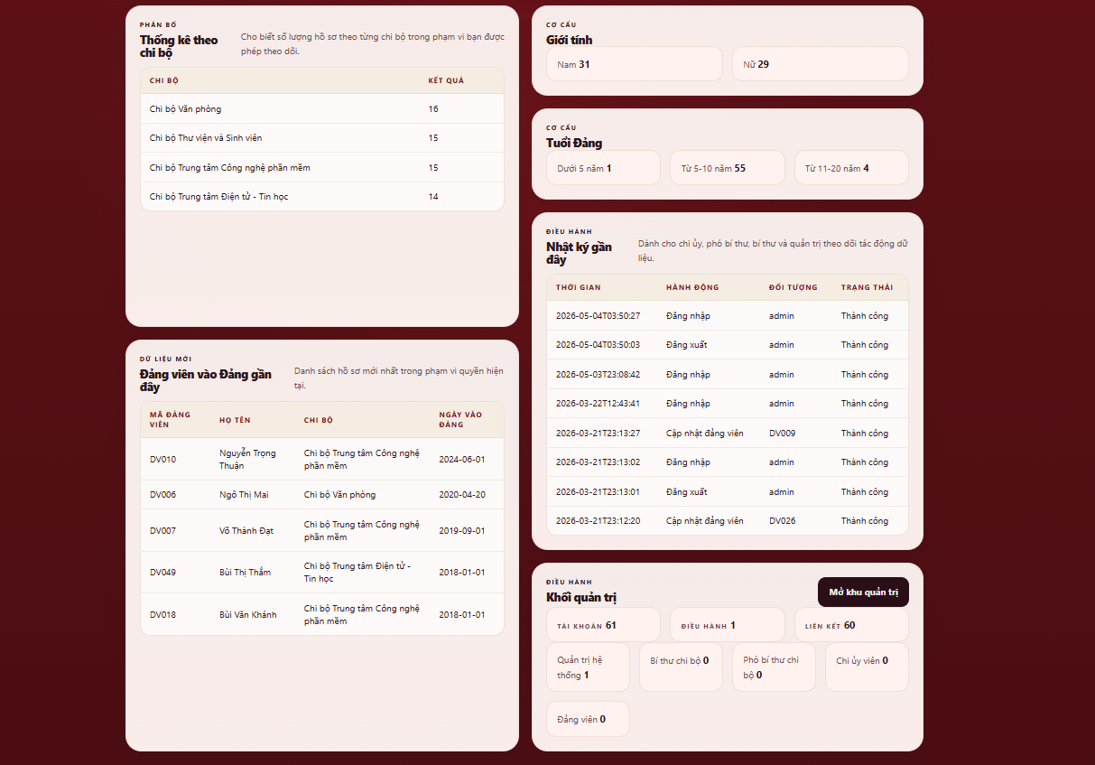
Hình 4.2: Giao diện trang thống kê và điều hành hệ thống

4.3. Trang quản lý và tìm kiếm Đảng viên
Trang quản lý và tìm kiếm Đảng viên là chức năng quan trọng của hệ thống, cho phép người dùng thực hiện các thao tác nghiệp vụ hàng ngày như tra cứu, lọc và cập nhật thông tin Đảng viên một cách nhanh chóng và chính xác.
Tại phần đầu trang, hệ thống hiển thị tiêu đề chức năng cùng với mô tả ngắn gọn về mục đích sử dụng, giúp người dùng dễ dàng hiểu và thao tác đúng chức năng. Đồng thời, hệ thống cũng hiển thị thông tin quyền hiện tại của người đăng nhập, từ đó xác định phạm vi dữ liệu có thể truy cập.
Bên dưới là khu vực truy cập nhanh, cho phép người dùng thực hiện các thao tác như thêm mới Đảng viên. Nút “Thêm Đảng viên đầy đủ” hỗ trợ nhập liệu nhanh chóng và thuận tiện, phục vụ cho việc cập nhật hồ sơ.
Phần quan trọng nhất của trang là khu vực tìm kiếm nâng cao. Tại đây, hệ thống cung cấp nhiều tiêu chí lọc dữ liệu như:
- Họ tên Đảng viên
- Chi bộ
- Giới tính
- Chức vụ
- Chức danh
- Học vị
- Tuổi Đảng tối thiểu
- Sắp xếp kết quả
Các tiêu chí này có thể được kết hợp linh hoạt để thu hẹp phạm vi tìm kiếm, giúp người dùng nhanh chóng tìm ra thông tin cần thiết. Chức năng này được xây dựng dựa trên các stored procedure trong cơ sở dữ liệu, đảm bảo hiệu suất và độ chính xác khi xử lý dữ liệu lớn.
Ngoài ra, hệ thống còn hỗ trợ phân trang dữ liệu thông qua tùy chọn số bản ghi trên mỗi trang, giúp việc hiển thị dữ liệu trở nên rõ ràng và dễ theo dõi hơn.
Sau khi thực hiện tìm kiếm, kết quả sẽ được hiển thị theo danh sách, cho phép người dùng xem chi tiết, chỉnh sửa hoặc thực hiện các thao tác quản lý khác đối với từng Đảng viên.
Bên cạnh đó, hệ thống còn cung cấp chức năng xuất dữ liệu ra file CSV, hỗ trợ người dùng trong việc tổng hợp và báo cáo dữ liệu khi cần thiết.
Nhìn chung, trang quản lý và tìm kiếm Đảng viên đóng vai trò trung tâm trong việc khai thác dữ liệu của hệ thống, giúp nâng cao hiệu quả làm việc và hỗ trợ người dùng xử lý thông tin một cách nhanh chóng, chính xác và linh hoạt.
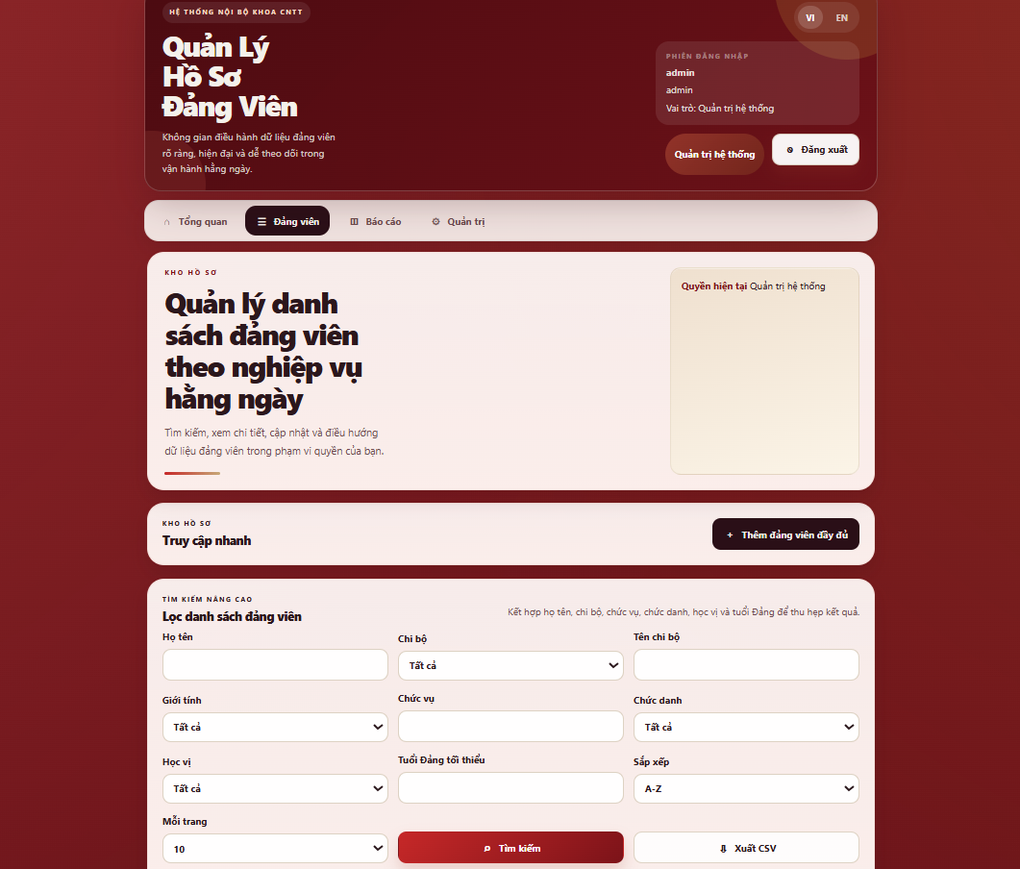
Hình 4.3: Giao diện trang quản lý và tìm kiếm Đảng viên

4.4. Trang hiển thị kết quả tra cứu và thêm nhanh Đảng viên
Trang hiển thị kết quả tra cứu đóng vai trò quan trọng trong việc trình bày dữ liệu sau khi người dùng thực hiện tìm kiếm. Kết quả được hiển thị dưới dạng bảng, giúp người dùng dễ dàng theo dõi và khai thác thông tin.
Tại khu vực “Bảng tra cứu”, hệ thống hiển thị danh sách các Đảng viên phù hợp với điều kiện tìm kiếm. Các thông tin được trình bày bao gồm:
- Mã Đảng viên
- Họ tên
- Giới tính
- Chi bộ
- Chức vụ
- Tuổi
- Tuổi Đảng
Dữ liệu được lấy từ cơ sở dữ liệu thông qua các truy vấn kết hợp nhiều bảng và sử dụng function tính tuổi, đảm bảo tính chính xác và đầy đủ. Ngoài ra, hệ thống còn hỗ trợ phân trang (pagination), giúp người dùng dễ dàng duyệt qua các trang dữ liệu khi số lượng bản ghi lớn.
Bên dưới bảng kết quả là khu vực “Thêm Đảng viên nhanh”, cho phép người dùng nhập nhanh các thông tin cơ bản để tạo mới hồ sơ. Các trường thông tin bao gồm:
- Mã Đảng viên
- Họ tên
- Giới tính
- Ngày sinh
- Nơi sinh
- Quê quán
- Ngày vào Đảng
- Ngày chính thức
- Chi bộ
Chức năng này được thiết kế nhằm hỗ trợ nhập liệu nhanh trong các trường hợp cần tạo hồ sơ ban đầu, sau đó người dùng có thể bổ sung thêm thông tin chi tiết ở các chức năng khác.
Khi người dùng thực hiện thao tác thêm mới, hệ thống sẽ kiểm tra các ràng buộc dữ liệu như định dạng ngày tháng, giới tính hợp lệ và điều kiện ngày vào Đảng – ngày chính thức. Nếu dữ liệu hợp lệ, thông tin sẽ được lưu vào cơ sở dữ liệu; ngược lại, hệ thống sẽ thông báo lỗi để người dùng điều chỉnh.
Nhìn chung, trang hiển thị kết quả và thêm nhanh Đảng viên giúp kết nối giữa chức năng tìm kiếm và quản lý dữ liệu, hỗ trợ người dùng vừa tra cứu vừa cập nhật thông tin một cách thuận tiện và hiệu quả.
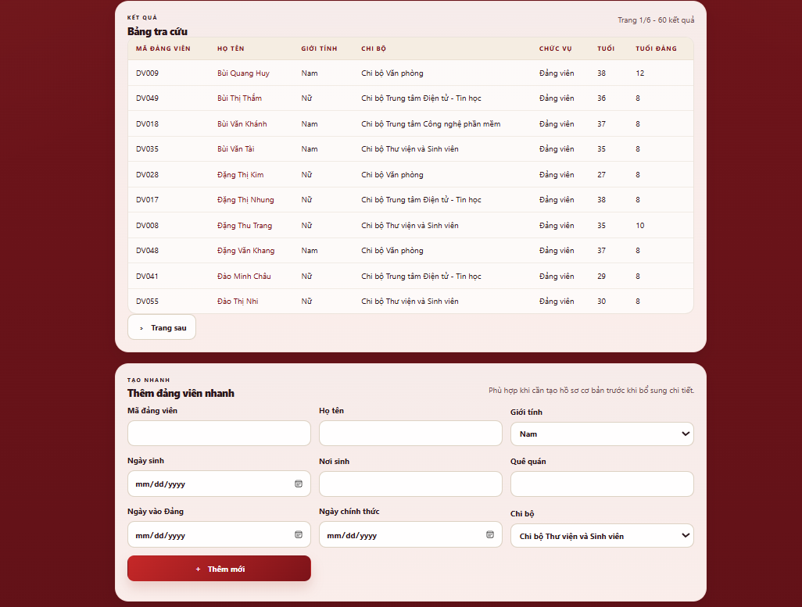
Hình 4.4: Giao diện kết quả tra cứu và thêm nhanh Đảng viên

4.5. Trang quản lý danh sách Đảng viên
Trang danh sách Đảng viên là một trong những chức năng cốt lõi của hệ thống, cho phép người dùng theo dõi, quản lý và thực hiện các thao tác trực tiếp trên dữ liệu hồ sơ Đảng viên một cách đầy đủ và trực quan.
Tại giao diện này, toàn bộ danh sách Đảng viên hiện có trong hệ thống được hiển thị dưới dạng bảng. Mỗi bản ghi tương ứng với một Đảng viên, bao gồm các thông tin quan trọng như mã Đảng viên, họ tên, chi bộ, giới tính, ngày sinh và ngày vào Đảng. Việc trình bày dữ liệu theo dạng bảng giúp người dùng dễ dàng quan sát, so sánh và tìm kiếm thông tin cần thiết trong quá trình quản lý. Đặc biệt, hệ thống tích hợp các thao tác trực tiếp trên từng dòng dữ liệu thông qua các nút chức năng như “Sửa” và “Xóa”. Khi người dùng lựa chọn chỉnh sửa, hệ thống sẽ chuyển đến giao diện cập nhật thông tin, cho phép thay đổi dữ liệu một cách linh hoạt. Ngược lại, khi thực hiện xóa, hệ thống sẽ kiểm tra các ràng buộc liên quan nhằm đảm bảo không làm mất tính toàn vẹn của dữ liệu, ví dụ như kiểm tra xem Đảng viên đó có đang liên quan đến các bảng khác hay không.
Ngoài ra, việc hiển thị đầy đủ thông tin như ngày sinh và ngày vào Đảng giúp hệ thống có thể kết hợp với các hàm xử lý để tính toán các giá trị như tuổi và tuổi Đảng, phục vụ cho các chức năng thống kê và báo cáo. Đây là một điểm quan trọng thể hiện sự liên kết giữa giao diện và các xử lý phía cơ sở dữ liệu.
Giao diện được thiết kế rõ ràng, các cột thông tin được sắp xếp hợp lý, đảm bảo người dùng có thể thao tác nhanh chóng mà không gây nhầm lẫn. Đồng thời, việc sử dụng các nút hành động riêng biệt cho từng bản ghi giúp tăng tính trực quan và giảm thiểu sai sót trong quá trình sử dụng.
Về mặt nghiệp vụ, trang này đóng vai trò là nơi quản lý dữ liệu trực tiếp, hỗ trợ các thao tác CRUD (Create, Read, Update, Delete). Đây là phần thể hiện rõ nhất khả năng vận hành của hệ thống, khi người dùng không chỉ xem dữ liệu mà còn có thể chỉnh sửa và cập nhật thông tin theo nhu cầu thực tế.
Bên cạnh đó, hệ thống còn có thể kết hợp với các cơ chế kiểm soát quyền (phân quyền người dùng) để giới hạn các thao tác như chỉnh sửa hoặc xóa dữ liệu. Ví dụ, chỉ người dùng có quyền quản trị mới được phép thực hiện các thao tác thay đổi dữ liệu, trong khi người dùng thông thường chỉ được phép xem thông tin.
Nhìn chung, trang danh sách và quản lý hồ sơ Đảng viên không chỉ giúp hiển thị dữ liệu mà còn là trung tâm thao tác chính của hệ thống, góp phần đảm bảo việc quản lý thông tin được thực hiện một cách chính xác, hiệu quả và an toàn.
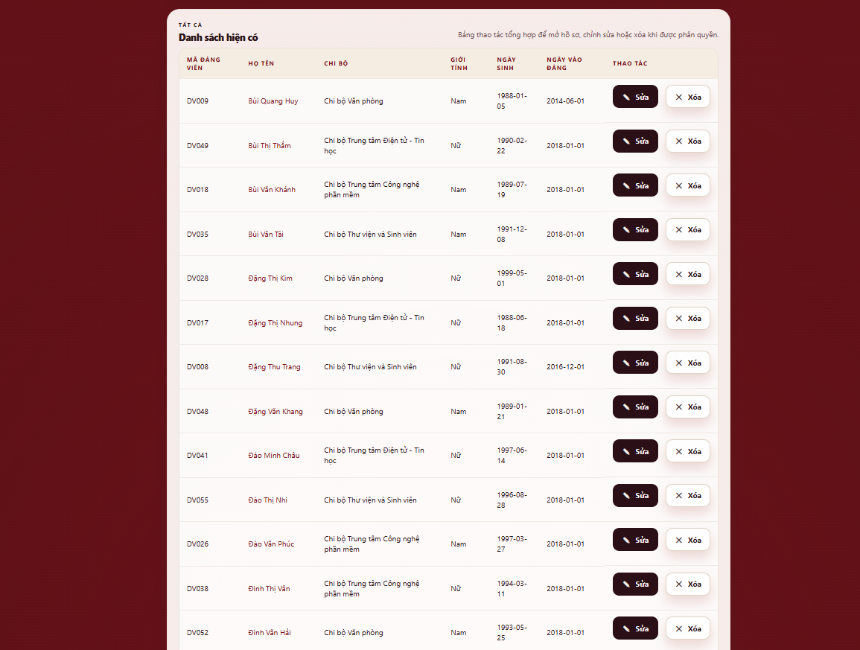
Hình 4.5: Giao diện quản lý danh sách Đảng viên (Sửa / Xóa)

4.6. Trang báo cáo và thống kê dữ liệu Đảng viên
Trang báo cáo và thống kê dữ liệu được xây dựng nhằm hỗ trợ người dùng tổng hợp, phân tích và đánh giá thông tin Đảng viên theo nhiều tiêu chí khác nhau. Đây là chức năng quan trọng giúp chuyển đổi dữ liệu thô trong cơ sở dữ liệu thành thông tin có ý nghĩa phục vụ công tác quản lý.
Tại phần đầu trang, hệ thống hiển thị tiêu đề “Tổng hợp dữ liệu theo nhóm trình độ”, thể hiện mục đích chính của chức năng là thống kê và so sánh dữ liệu Đảng viên theo các tiêu chí như học vị, trình độ ngoại ngữ và trình độ chính trị. Việc phân nhóm dữ liệu giúp người quản lý dễ dàng đánh giá chất lượng nguồn nhân lực trong tổ chức.
Bên cạnh đó, hệ thống còn cung cấp một khu vực thông tin bổ sung, cho phép người dùng hiểu rõ phạm vi sử dụng của chức năng báo cáo. Cụ thể, hệ thống hỗ trợ chế độ đọc dữ liệu và xuất báo cáo ra file CSV để phục vụ việc tổng hợp và chia sẻ dữ liệu ra bên ngoài.
Phần chính của trang là khu vực bộ lọc báo cáo, cho phép người dùng lựa chọn điều kiện thống kê. Trong đó, tiêu chí chi bộ được sử dụng để giới hạn phạm vi dữ liệu, giúp người dùng có thể xem báo cáo theo từng đơn vị cụ thể hoặc toàn bộ hệ thống. Sau khi lựa chọn điều kiện, người dùng có thể áp dụng bộ lọc để hệ thống thực hiện truy vấn và trả về kết quả tương ứng.
Chức năng báo cáo này được xây dựng dựa trên các câu lệnh truy vấn SQL có sử dụng GROUP BY và các hàm tổng hợp như COUNT nhằm thống kê số lượng Đảng viên theo từng nhóm trình độ. Ngoài ra, hệ thống còn có thể sử dụng các VIEW đã được định nghĩa trước để tối ưu hóa việc truy xuất dữ liệu, giúp tăng hiệu suất và đảm bảo tính nhất quán.
Một điểm quan trọng của trang báo cáo là khả năng xuất dữ liệu ra file CSV. Tính năng này giúp người dùng dễ dàng lưu trữ, chia sẻ hoặc sử dụng dữ liệu trong các công cụ khác như Excel để phục vụ cho việc lập báo cáo chi tiết hơn.
Về mặt thiết kế, giao diện được xây dựng đơn giản, tập trung vào chức năng chính là lọc và xuất dữ liệu. Các thành phần được bố trí rõ ràng, giúp người dùng dễ dàng thao tác mà không cần nhiều hướng dẫn.
Nhìn chung, trang báo cáo và thống kê đóng vai trò quan trọng trong việc khai thác dữ liệu của hệ thống, giúp người quản lý có cái nhìn tổng quan và đưa ra các quyết định dựa trên số liệu thực tế. Đây cũng là phần thể hiện rõ khả năng áp dụng các kiến thức về truy vấn và xử lý dữ liệu trong cơ sở dữ liệu quan hệ.

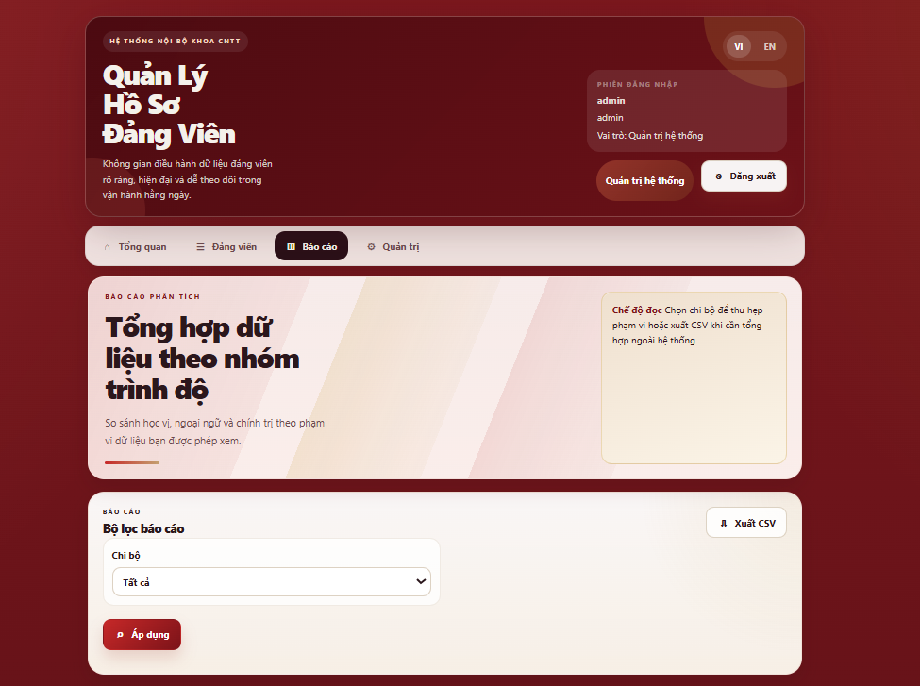
Hình 4.6: Giao diện trang báo cáo và thống kê dữ liệu Đảng viên

4.7. Trang báo cáo thống kê Đảng viên theo nhóm học vị
Trang báo cáo thống kê theo nhóm học vị được xây dựng nhằm cung cấp cái nhìn tổng quan và chi tiết về trình độ chuyên môn của đội ngũ Đảng viên trong hệ thống. Đây là một trong những chức năng quan trọng giúp đánh giá chất lượng nguồn nhân lực và hỗ trợ công tác quản lý, quy hoạch và đào tạo.
Tại phần đầu của giao diện, hệ thống hiển thị các thẻ thống kê nhanh theo từng nhóm học vị như Cử nhân, Kỹ sư, Thạc sĩ và Tiến sĩ. Các số liệu này được tổng hợp tự động từ cơ sở dữ liệu và thể hiện số lượng Đảng viên tương ứng với từng trình độ. Việc trình bày dưới dạng thẻ giúp người dùng nhanh chóng nhận diện được xu hướng phân bố học vị trong toàn hệ thống mà không cần phân tích chi tiết.
Bên dưới phần thống kê tổng quan là bảng dữ liệu phân bố theo từng chi bộ. Bảng này thể hiện số lượng Đảng viên theo từng nhóm học vị trong từng đơn vị cụ thể. Thông qua đó, người quản lý có thể dễ dàng so sánh sự khác biệt về trình độ giữa các chi bộ, từ đó đưa ra các đánh giá phù hợp về năng lực chuyên môn của từng đơn vị.
Ngoài ra, hệ thống còn cung cấp một bảng tổng hợp dạng liệt kê, trong đó mỗi dòng thể hiện một cặp thông tin gồm chi bộ và học vị cùng với số lượng tương ứng. Dạng hiển thị này giúp người dùng dễ dàng trích xuất dữ liệu phục vụ cho các mục đích báo cáo hoặc phân tích chuyên sâu.
Về mặt kỹ thuật, chức năng này được xây dựng dựa trên các truy vấn SQL sử dụng mệnh đề GROUP BY kết hợp với các hàm tổng hợp như COUNT. Dữ liệu được tổng hợp từ nhiều bảng như DANG_VIEN, CHI_BO và HOC_VI thông qua các phép JOIN, đảm bảo tính đầy đủ và chính xác. Việc sử dụng các VIEW tổng hợp cũng giúp tối ưu hiệu năng truy vấn và tái sử dụng dữ liệu trong nhiều chức năng khác nhau của hệ thống.
Bên cạnh đó, việc hiển thị đồng thời cả dữ liệu tổng quan và chi tiết giúp người dùng có thể linh hoạt trong việc phân tích. Người quản lý có thể nhanh chóng nắm bắt xu hướng chung, đồng thời cũng có thể đi sâu vào từng chi bộ để đánh giá cụ thể khi cần thiết.
Nhìn chung, báo cáo thống kê theo nhóm học vị không chỉ giúp phản ánh thực trạng trình độ chuyên môn của Đảng viên mà còn đóng vai trò quan trọng trong việc hỗ trợ ra quyết định quản lý, đặc biệt trong các hoạt động đào tạo, bồi dưỡng và phát triển nguồn nhân lực trong tổ chức.
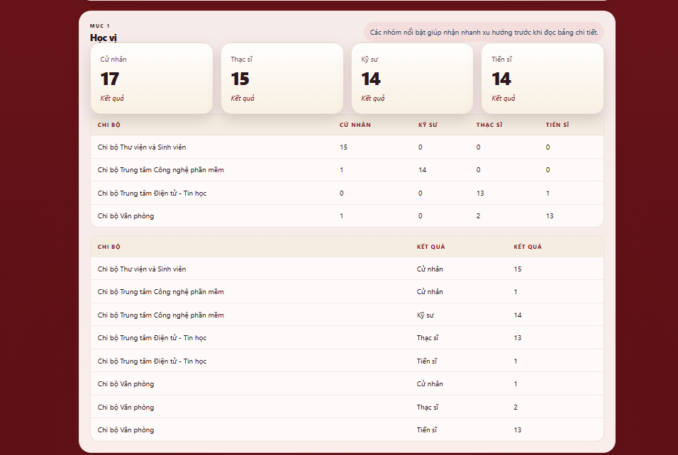
Hình 4.7: Giao diện báo cáo thống kê Đảng viên theo nhóm học vị

4.8. Trang báo cáo thống kê Đảng viên theo trình độ ngoại ngữ
Trang báo cáo thống kê theo trình độ ngoại ngữ được xây dựng nhằm hỗ trợ người quản lý đánh giá khả năng ngoại ngữ của đội ngũ Đảng viên trong hệ thống. Đây là một tiêu chí quan trọng trong bối cảnh hiện nay, khi yêu cầu về hội nhập và năng lực chuyên môn ngày càng cao.
Tại phần đầu giao diện, hệ thống hiển thị các thẻ thống kê nhanh tương ứng với từng mức trình độ ngoại ngữ như Anh văn A, Anh văn B và Anh văn C. Mỗi thẻ thể hiện tổng số Đảng viên đạt trình độ tương ứng, giúp người dùng nhanh chóng nhận diện được mức độ phổ biến của từng nhóm trình độ trong toàn hệ thống.
Bên dưới phần thống kê tổng quan là bảng phân bố dữ liệu theo từng chi bộ. Bảng này cho phép người dùng quan sát số lượng Đảng viên đạt từng trình độ ngoại ngữ trong từng đơn vị cụ thể. Thông qua đó, người quản lý có thể so sánh và đánh giá mức độ đồng đều về năng lực ngoại ngữ giữa các chi bộ, từ đó xác định những đơn vị cần được hỗ trợ hoặc đào tạo thêm.
Ngoài ra, hệ thống còn cung cấp một bảng tổng hợp chi tiết dạng liệt kê, trong đó mỗi dòng thể hiện mối quan hệ giữa chi bộ và trình độ ngoại ngữ, kèm theo số lượng tương ứng. Dạng trình bày này giúp người dùng dễ dàng khai thác dữ liệu cho mục đích báo cáo hoặc phân tích sâu hơn.
Về mặt xử lý dữ liệu, chức năng này được xây dựng dựa trên các truy vấn SQL sử dụng mệnh đề GROUP BY kết hợp với các phép JOIN giữa các bảng như DANG_VIEN, CHI_BO và TRINH_DO_NGOAI_NGU. Các hàm tổng hợp như COUNT được sử dụng để tính toán số lượng Đảng viên theo từng nhóm trình độ, đảm bảo dữ liệu hiển thị chính xác và nhất quán.
Bên cạnh đó, việc tổ chức dữ liệu theo cả dạng tổng hợp và chi tiết giúp người dùng có thể linh hoạt trong việc phân tích. Người quản lý có thể nhanh chóng nắm bắt xu hướng chung, đồng thời đi sâu vào từng chi bộ để đánh giá cụ thể khi cần thiết.
Nhìn chung, báo cáo thống kê theo trình độ ngoại ngữ góp phần cung cấp thông tin quan trọng phục vụ công tác quản lý, đặc biệt trong việc xây dựng kế hoạch đào tạo, nâng cao năng lực và phát triển đội ngũ Đảng viên đáp ứng yêu cầu thực tế.
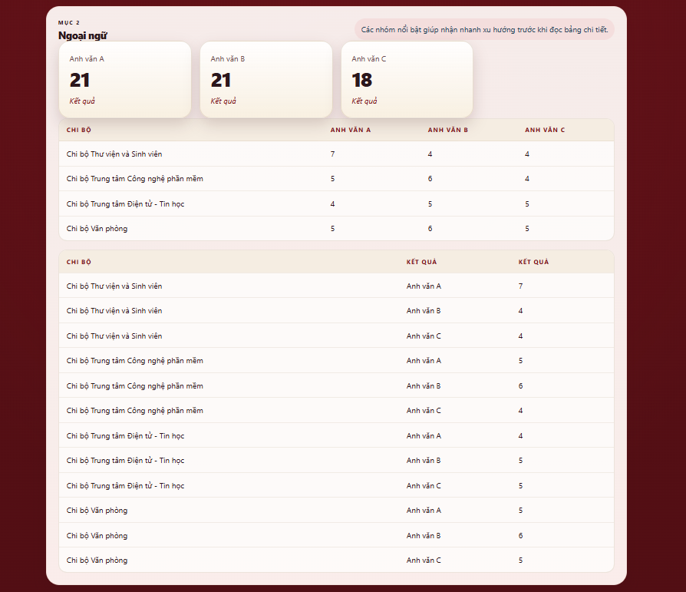
Hình 4.8: Giao diện báo cáo thống kê Đảng viên theo trình độ ngoại ngữ

4.9. Trang báo cáo thống kê Đảng viên theo trình độ chính trị
Trang báo cáo thống kê theo trình độ chính trị được xây dựng nhằm phản ánh mức độ nhận thức chính trị và quá trình đào tạo lý luận của đội ngũ Đảng viên trong hệ thống. Đây là một tiêu chí quan trọng trong công tác đánh giá, quy hoạch và phát triển nguồn nhân lực trong tổ chức Đảng.
Tại phần đầu giao diện, hệ thống hiển thị các thẻ thống kê nhanh tương ứng với từng mức trình độ chính trị như Sơ cấp, Trung cấp và Cao cấp. Mỗi thẻ thể hiện tổng số Đảng viên đạt trình độ tương ứng, giúp người dùng nhanh chóng nắm bắt được cơ cấu trình độ chính trị trong toàn hệ thống.
Bên dưới phần thống kê tổng quan là bảng phân bố dữ liệu theo từng chi bộ. Bảng này thể hiện số lượng Đảng viên đạt từng mức trình độ chính trị trong từng đơn vị cụ thể. Thông qua đó, người quản lý có thể đánh giá sự phân bổ trình độ giữa các chi bộ, từ đó nhận diện những đơn vị có tỷ lệ Đảng viên trình độ cao hoặc thấp để có kế hoạch đào tạo phù hợp.
Ngoài ra, hệ thống còn cung cấp bảng tổng hợp chi tiết dưới dạng liệt kê, trong đó mỗi dòng thể hiện mối quan hệ giữa chi bộ và trình độ chính trị, kèm theo số lượng tương ứng. Dạng dữ liệu này thuận tiện cho việc xuất báo cáo, tổng hợp hoặc phục vụ các phân tích chuyên sâu.
Về mặt kỹ thuật, chức năng này được xây dựng dựa trên các truy vấn SQL sử dụng GROUP BY kết hợp với các phép JOIN giữa các bảng như DANG_VIEN, CHI_BO và TRINH_DO_CHINH_TRI. Các hàm tổng hợp như COUNT được sử dụng để tính toán số lượng Đảng viên theo từng nhóm trình độ, đảm bảo dữ liệu được xử lý chính xác và nhất quán.
Bên cạnh đó, việc tổ chức dữ liệu theo nhiều dạng hiển thị (tổng quan, phân bố và chi tiết) giúp người dùng có thể tiếp cận thông tin theo nhiều góc nhìn khác nhau. Người quản lý không chỉ nắm được xu hướng chung mà còn có thể đi sâu phân tích từng chi bộ khi cần thiết.
Nhìn chung, báo cáo thống kê theo trình độ chính trị đóng vai trò quan trọng trong việc hỗ trợ công tác quản lý, đặc biệt trong việc xây dựng kế hoạch đào tạo lý luận chính trị, nâng cao chất lượng đội ngũ Đảng viên và đảm bảo đáp ứng yêu cầu phát triển của tổ chức.
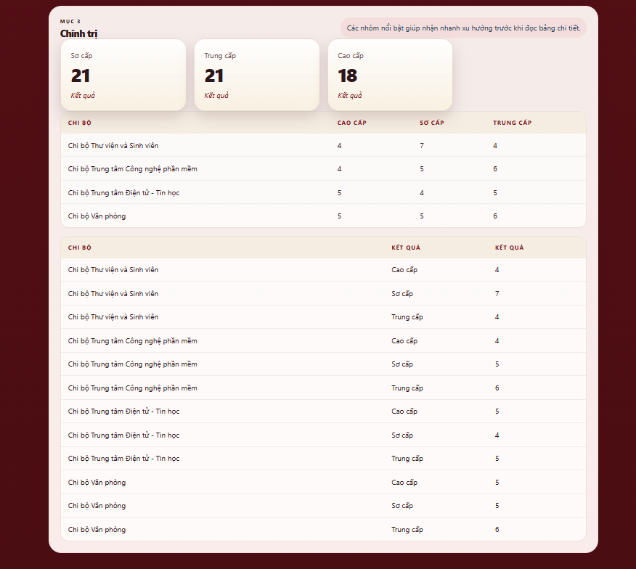
Hình 4.9: Giao diện báo cáo thống kê Đảng viên theo trình độ chính trị

4.10. Trang quản trị hệ thống và phân quyền người dùng
Trang quản trị hệ thống được xây dựng nhằm phục vụ cho việc quản lý tài khoản, phân quyền người dùng và theo dõi hoạt động của toàn bộ hệ thống. Đây là khu vực chỉ dành cho người dùng có quyền quản trị, đảm bảo tính bảo mật và kiểm soát dữ liệu.
Tại phần đầu giao diện, hệ thống hiển thị tiêu đề “Điều phối tài khoản và nhật ký hệ thống”, thể hiện rõ chức năng chính của trang là quản lý người dùng và theo dõi các hoạt động phát sinh. Đồng thời, hệ thống cũng cung cấp thông tin trạng thái nhằm thông báo phạm vi sử dụng, nhấn mạnh rằng chỉ các tài khoản có quyền quản trị mới được phép truy cập và thao tác tại khu vực này.
Bên dưới là các chỉ số tổng quan liên quan đến tài khoản trong hệ thống. Các thông tin như tổng số tài khoản, số tài khoản đang hoạt động, số lượng liên kết với hồ sơ Đảng viên và số tài khoản quản trị được hiển thị rõ ràng. Những số liệu này giúp người quản lý nhanh chóng nắm bắt tình trạng sử dụng hệ thống và mức độ phân bổ tài khoản.
Tiếp theo, hệ thống cung cấp bảng cơ cấu tài khoản theo vai trò. Các vai trò như quản trị hệ thống, bí thư chi bộ, phó bí thư chi bộ, chi ủy viên và Đảng viên được phân loại rõ ràng. Việc phân chia vai trò này giúp xác định quyền hạn của từng nhóm người dùng trong hệ thống, đảm bảo mỗi người chỉ được thực hiện các chức năng phù hợp với nhiệm vụ của mình.
Về mặt kỹ thuật, cơ chế phân quyền được xây dựng dựa trên ROLE trong SQL Server, kết hợp với bảng TAI_KHOAN trong cơ sở dữ liệu. Các quyền như SELECT, INSERT, UPDATE, DELETE được cấp phát tương ứng với từng vai trò, giúp kiểm soát chặt chẽ việc truy cập và thao tác dữ liệu.
Ngoài ra, hệ thống còn hỗ trợ theo dõi nhật ký hoạt động, ghi nhận các thao tác quan trọng như đăng nhập, cập nhật thông tin hoặc thay đổi dữ liệu. Điều này giúp tăng tính minh bạch và hỗ trợ kiểm tra khi có sự cố xảy ra.
Giao diện quản trị được thiết kế rõ ràng, các thông tin được phân chia theo từng khu vực chức năng, giúp người dùng dễ dàng theo dõi và thao tác. Việc hiển thị dữ liệu dưới dạng tổng hợp và phân loại giúp nâng cao hiệu quả quản lý và giảm thiểu sai sót.
Nhìn chung, trang quản trị hệ thống đóng vai trò trung tâm trong việc kiểm soát hoạt động của toàn bộ hệ thống, đảm bảo dữ liệu được quản lý an toàn, chính xác và phù hợp với quyền hạn của từng người dùng.

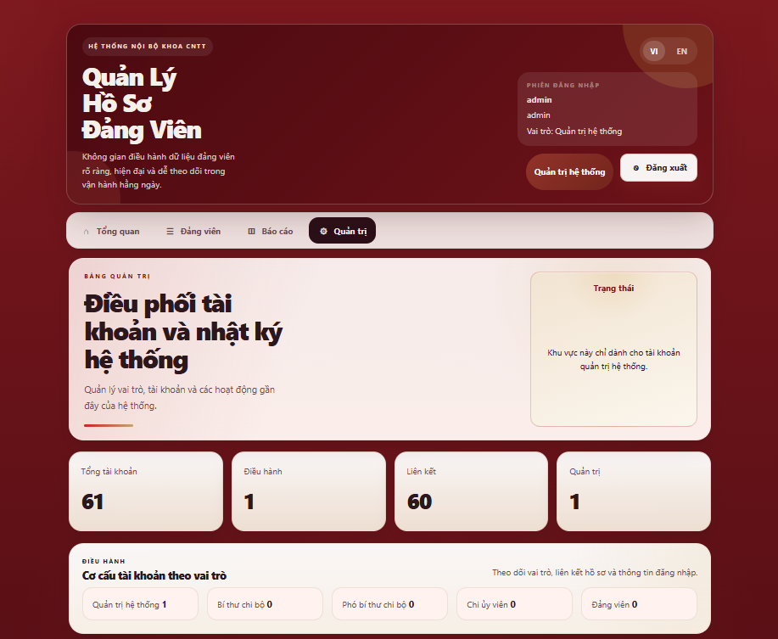
Hình 4.10: Giao diện trang quản trị hệ thống và phân quyền người dùng

PHẦN 5: KẾT LUẬN VÀ ĐÁNH GIÁ

5.1. Tổng hợp kết quả thực hiện của đề tài
Sau quá trình nghiên cứu và thực hiện đề tài “Quản lý hồ sơ Đảng viên”, em đã xây dựng được một hệ thống cơ sở dữ liệu quan hệ tương đối hoàn chỉnh, đáp ứng được các yêu cầu cơ bản của bài toán quản lý trong thực tế.
Cụ thể, em đã tiến hành phân tích bài toán, xác định các thực thể quan trọng trong hệ thống như Đảng viên, Chi bộ, Chức vụ, Chức danh, Trình độ (học vị, ngoại ngữ, chính trị), Tài khoản và Quá trình công tác. Từ đó, em xây dựng mô hình thực thể liên kết (ERD) thể hiện rõ các mối quan hệ giữa các đối tượng trong hệ thống.
Sau bước thiết kế ERD, em đã chuyển đổi sang lược đồ quan hệ và tiến hành chuẩn hóa dữ liệu nhằm loại bỏ dư thừa và đảm bảo tính nhất quán. Các bảng dữ liệu được thiết kế hợp lý, có khóa chính, khóa ngoại và các ràng buộc toàn vẹn giúp hệ thống hoạt động ổn định.
Bên cạnh đó, em đã triển khai cơ sở dữ liệu trên hệ quản trị SQL Server, đồng thời xây dựng dữ liệu mẫu để phục vụ cho việc kiểm thử hệ thống. Các truy vấn SQL được xây dựng nhằm phục vụ các chức năng như tra cứu thông tin Đảng viên, thống kê dữ liệu và hỗ trợ quản lý.
Ngoài ra, em cũng đã áp dụng các đối tượng nâng cao như:
- Function để xử lý logic tính toán (ví dụ: tính tuổi, tuổi Đảng)
- Stored Procedure để thực hiện tìm kiếm nâng cao và phân trang dữ liệu
- Trigger để kiểm tra ràng buộc nghiệp vụ và đảm bảo tính toàn vẹn dữ liệu
- View để hỗ trợ thống kê và tổng hợp dữ liệu
Qua đó, hệ thống không chỉ dừng lại ở mức lưu trữ dữ liệu mà còn có khả năng xử lý nghiệp vụ gần với thực tế, phục vụ tốt cho công tác quản lý hồ sơ Đảng viên.

5.2. Đánh giá phạm vi triển khai của hệ thống
Trong phạm vi thực hiện, đề tài tập trung chủ yếu vào việc thiết kế và triển khai cơ sở dữ liệu quan hệ – đây là phần cốt lõi của hệ thống quản lý thông tin.
Hệ thống đã đáp ứng được các chức năng chính như:
- Lưu trữ và quản lý thông tin hồ sơ Đảng viên
- Quản lý chi bộ và phân loại tổ chức
- Theo dõi trình độ học vấn, ngoại ngữ và chính trị
- Quản lý quá trình công tác và chức vụ của Đảng viên
- Hỗ trợ tra cứu, tìm kiếm và thống kê dữ liệu
Các chức năng này phù hợp với yêu cầu quản lý trong phạm vi một tổ chức hoặc đơn vị cụ thể, giúp việc lưu trữ và khai thác dữ liệu trở nên khoa học và hiệu quả hơn.
Tuy nhiên, hệ thống hiện tại chủ yếu tập trung vào phần cơ sở dữ liệu và mô phỏng giao diện ở mức cơ bản, chưa triển khai đầy đủ các chức năng của một hệ thống phần mềm hoàn chỉnh như xác thực nâng cao, tích hợp hệ thống hoặc triển khai thực tế trên môi trường lớn.
Ngoài ra, các nội dung như cơ sở dữ liệu phân tán, đồng bộ dữ liệu giữa nhiều đơn vị hoặc triển khai trên quy mô toàn hệ thống chưa được thực hiện trong đề tài này. Đây có thể là hướng phát triển trong các nghiên cứu hoặc ứng dụng thực tế sau này.

5.3. Đánh giá ưu điểm, hạn chế và những khó khăn gặp phải
Ưu điểm
Hệ thống có ưu điểm lớn nhất là mô hình dữ liệu được xây dựng rõ ràng, bám sát thực tế bài toán quản lý hồ sơ Đảng viên. Các thực thể và mối quan hệ được xác định hợp lý, giúp phản ánh đúng cấu trúc tổ chức và thông tin cần quản lý.
Việc sử dụng khóa chính, khóa ngoại và các ràng buộc toàn vẹn giúp đảm bảo tính nhất quán và hạn chế tối đa việc trùng lặp dữ liệu. Điều này rất quan trọng trong các hệ thống quản lý hồ sơ, nơi yêu cầu độ chính xác cao.
Ngoài ra, việc áp dụng các đối tượng nâng cao như view, stored procedure, function và trigger giúp hệ thống có khả năng xử lý nghiệp vụ tốt hơn. Ví dụ:
- Tìm kiếm linh hoạt theo nhiều tiêu chí
- Phân trang dữ liệu khi số lượng lớn
- Kiểm tra dữ liệu đầu vào trước khi lưu
- Ghi nhận và kiểm soát các thay đổi
Những yếu tố này giúp hệ thống tiệm cận với các hệ thống quản lý thực tế.
Hạn chế
Mặc dù đã đạt được nhiều kết quả, hệ thống vẫn còn một số hạn chế nhất định.
Trước hết, một số chức năng mới dừng lại ở mức mô phỏng học thuật, chưa được tối ưu hóa hoàn toàn như trong các hệ thống thực tế lớn. Ví dụ, việc xử lý dữ liệu lớn, tối ưu truy vấn hoặc bảo mật nâng cao chưa được triển khai đầy đủ.
Bên cạnh đó, sự kết nối giữa cơ sở dữ liệu và giao diện người dùng vẫn cần được hoàn thiện hơn. Trong một số trường hợp, việc đồng bộ tên bảng, tên cột hoặc dữ liệu hiển thị có thể gây sai lệch nếu không được kiểm tra kỹ.
Ngoài ra, hệ thống chưa tích hợp đầy đủ các cơ chế bảo mật nâng cao như mã hóa dữ liệu, kiểm soát truy cập chi tiết hoặc ghi log toàn diện.
Khó khăn
Trong quá trình thực hiện đề tài, em gặp một số khó khăn như:
- Việc phân tích bài toán để xác định đúng thực thể và mối quan hệ giữa các bảng đòi hỏi phải suy nghĩ kỹ và chỉnh sửa nhiều lần
- Thiết kế cơ sở dữ liệu vừa đảm bảo đúng yêu cầu, vừa dễ hiểu và có khả năng mở rộng không phải là việc đơn giản
- Việc xây dựng và kiểm tra trigger, stored procedure và function mất nhiều thời gian do phải thử nghiệm nhiều trường hợp để đảm bảo đúng logic
- Quá trình đối chiếu giữa lý thuyết và triển khai thực tế đôi khi có sự khác biệt, cần điều chỉnh lại cho phù hợp
Tuy nhiên, những khó khăn này cũng giúp em hiểu sâu hơn về cách xây dựng một hệ thống cơ sở dữ liệu hoàn chỉnh.

5.4. Kết luận và hướng phát triển trong tương lai
Qua đề tài này, em đã nắm được toàn bộ quy trình xây dựng một hệ thống cơ sở dữ liệu quan hệ, từ bước phân tích yêu cầu, thiết kế mô hình dữ liệu, chuẩn hóa, triển khai bằng SQL Server cho đến xây dựng các truy vấn và đối tượng nâng cao.
Đề tài giúp em hiểu rõ vai trò của cơ sở dữ liệu trong các hệ thống quản lý thông tin, đặc biệt là trong lĩnh vực quản lý hồ sơ, nơi yêu cầu dữ liệu phải chính xác, nhất quán và dễ tra cứu.
Trong tương lai, hệ thống có thể được phát triển theo các hướng sau:
- Hoàn thiện chức năng quản lý hồ sơ Đảng viên với đầy đủ thông tin chi tiết và lịch sử thay đổi
- Xây dựng giao diện người dùng hoàn chỉnh, thân thiện và kết nối chặt chẽ với cơ sở dữ liệu
- Bổ sung các báo cáo thống kê nâng cao theo nhiều tiêu chí như tuổi Đảng, trình độ, chi bộ và thời gian công tác
- Tăng cường cơ chế phân quyền và bảo mật tài khoản người dùng
- Triển khai hệ thống trên quy mô lớn hơn, hỗ trợ nhiều đơn vị và nhiều cấp quản lý
- Nghiên cứu áp dụng cơ sở dữ liệu phân tán để đảm bảo khả năng mở rộng và đồng bộ dữ liệu

TÀI LIỆU THAM KHẢO
[1] Nguyễn Văn Ba, Phân tích hệ thống thông tin, Nhà xuất bản Đại học Quốc gia TP.HCM, 2010.
[2] Đỗ Phúc, Cơ sở dữ liệu – Lý thuyết và thực hành, Nhà xuất bản Đại học Quốc gia TP.HCM, 2012.
[3] Nguyễn Văn Vỵ, Hệ quản trị cơ sở dữ liệu, Nhà xuất bản Khoa học và Kỹ thuật, Hà Nội, 2009.
[4] Lê Văn Phùng, Giáo trình cơ sở dữ liệu, Nhà xuất bản Thông tin và Truyền thông, 2015.
[5] Thomas Connolly, Carolyn Begg, Database Systems: A Practical Approach to Design, Implementation, and Management, Pearson Education, 2015.
[6] Coronel, C., Morris, S., Database Systems: Design, Implementation, and Management, Cengage Learning, 2016.
[7] Microsoft Corporation, SQL Server Documentation, truy cập tại: https://learn.microsoft.com/sql/
[8] Microsoft Corporation, Transact-SQL Reference, truy cập tại: https://learn.microsoft.com/sql/t-sql/
[9] Microsoft Corporation, SQL Server Security Guide, truy cập tại: https://learn.microsoft.com/sql/relational-databases/security/
[10] Nguyễn Văn Ba, Phân tích và thiết kế hệ thống hướng đối tượng với UML, Nhà xuất bản Đại học Quốc gia TP.HCM, 2011.

